INFORME TRIMESTRAL DE ACTIVIDADES
JULIO, AGOSTO Y SEPTIEMBRE 2023

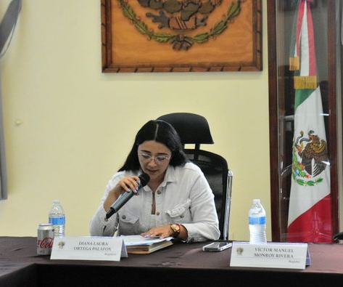

DIANA
REGIDORA

DIANA LAURA ORTEGA PALAFOX
REGIDORA

Justificación

El presente informe de actividades trimestral corresponde a los meses de julio, agosto y septiembre del año 2023 dos mil veintitrés, iniciando las actividades a partir del 01 de julio del 2023 en cumplimiento del artículo 8 fracción VI inciso I) de la Ley de Transparencia y Acceso a la información Pública del Estado de Jalisco y sus Municipios.

Refiero las actividades que he realizado como parte de mis facultades y obligaciones conferidas conforme a los artículos 49 y 50 de la Ley del Gobierno y la Administración Pública, así como lo relativo al Reglamento Interior del Municipio de Zapotlán el Grande, Jalisco, consistente en la asistencia de las sesiones de Ayuntamiento, elaboración de iniciativas, realización de sesiones de la Comisión Edilicia Permanente de Deportes, Recreación y Atención a la Juventud, así como la Comisión Edilicia Permanente de Desarrollo Humano, Salud Pública e Higiene y Combate a las Adicciones, las cuales presido, asistencia y participación en las diversas comisiones edilicias de las cuales formo parte como lo son: Comisión de Espectáculos Públicos e Inspección y Vigilancia, Comisión de Hacienda Pública y de Patrimonio Municipal, Comisión de Justicia y la Comisión de Innovación, Ciencia y Tecnología, Comisión de tránsito y protección civil, Comisión de Mercados y Centrales de abasto, Comisión de Cultura, Educación y Festividades Cívicas, Comisión de Derechos Humanos, Equidad de Género y asuntos Indígenas, y a partir del Acuerdo que modifica las Comisiones Edilicias Permanentes, en el Municipio de Zapotlán el Grande, Jalisco, publicado en la gaceta Municipal de Zapotlán, año 15, número 394 de fecha 08 de junio del 2023, las comisiones en las que participo como vocal son: Comisión de Cultura, Educación y Festividades Cívicas, Espectáculos Públicos e Inspección y Vigilancia, Comisión de Innovación, Ciencia y Tecnología, Comisión de Hacienda Pública y de Patrimonio Municipal.

Además de participar en las diferentes actividades del Gobierno Municipal 2021-2024, como lo es la Junta de Gobierno del O.P.D. Comité de Feria, Junta del Gobierno del O.P.D. Administración de Estacionómetros para la Asistencia Social del Municipio de Zapotlán el Grande, Consejo Directivo del O.P.D. Sistema de Agua Potable de Zapotlán, Consejo Municipal del Deporte, Consejo Municipal de Salud, entre otros, pero principalmente la atención a la ciudadanía.

Sesiones de Ayuntamiento

Ordinarias

- Sesión ordinaria de ayuntamiento número 36, de fecha 04 de julio 2023.
- Sesión ordinaria de ayuntamiento número 37, de fecha 18 de julio 2023.
- Sesión ordinaria de ayuntamiento número 38, de fecha 07 de agosto 2023.
- Sesión ordinaria de ayuntamiento número 39, de fecha 17 de agosto 2023.
- Sesión ordinaria de ayuntamiento número 40, de fecha 25 de septiembre 2023.
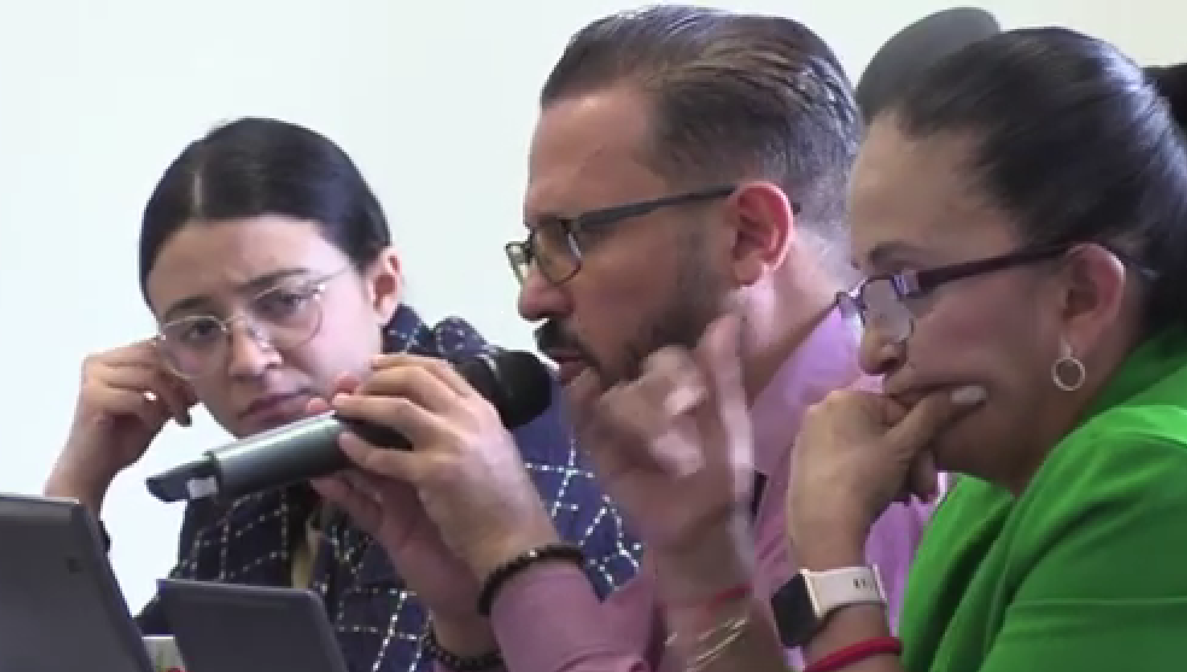
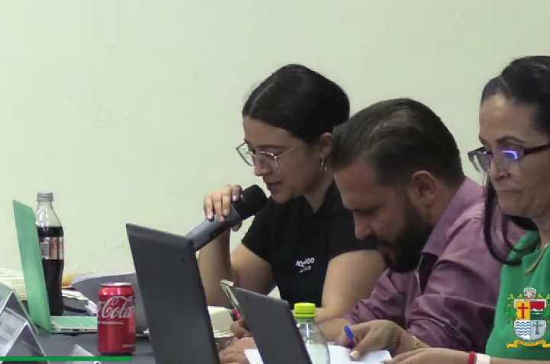

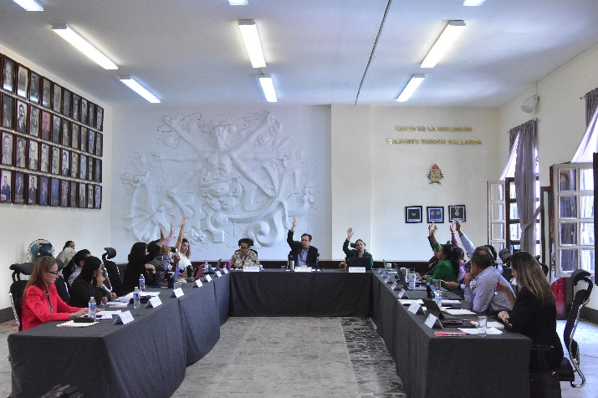
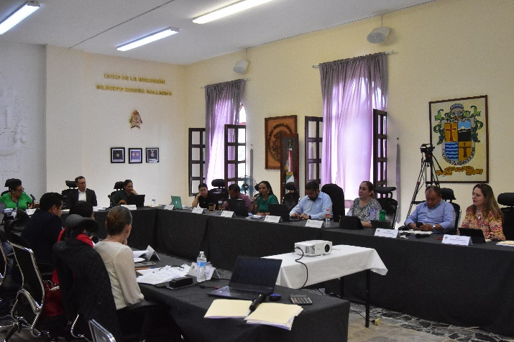

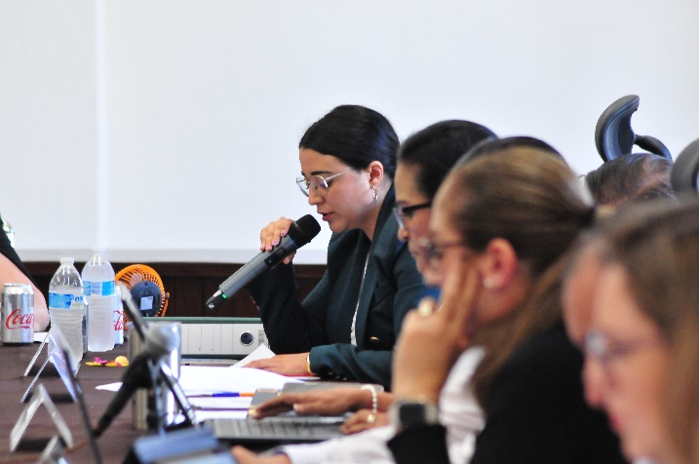
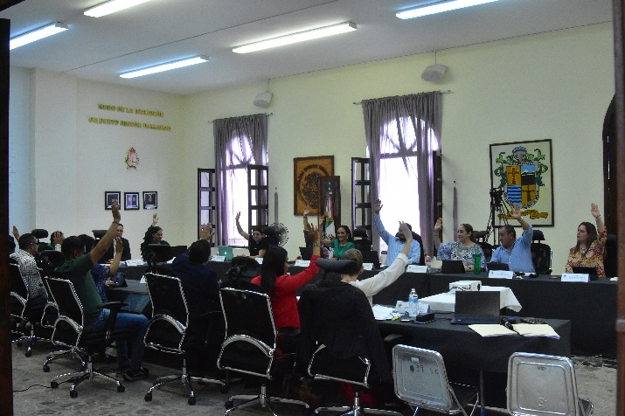

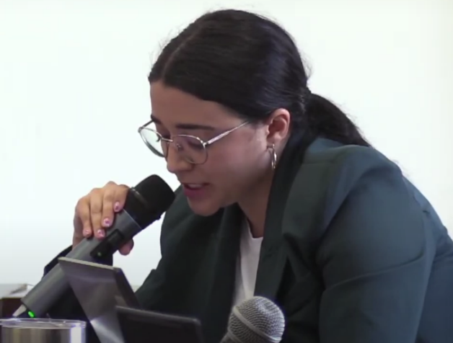
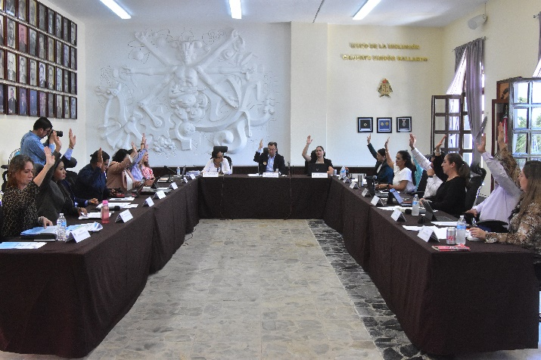

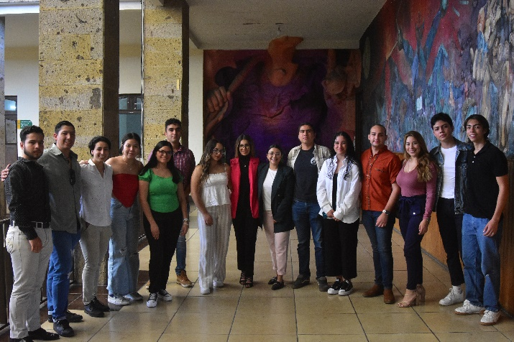
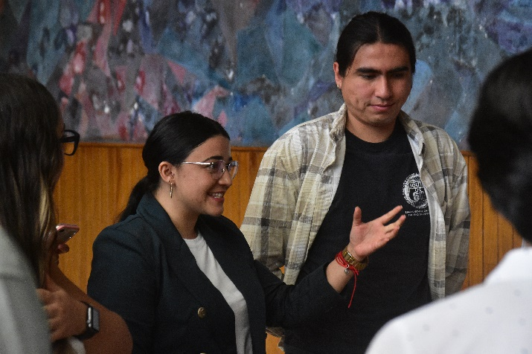

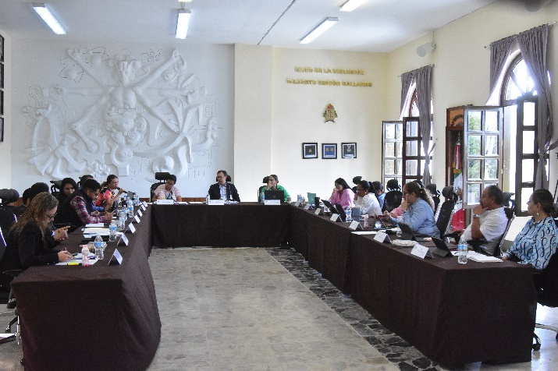
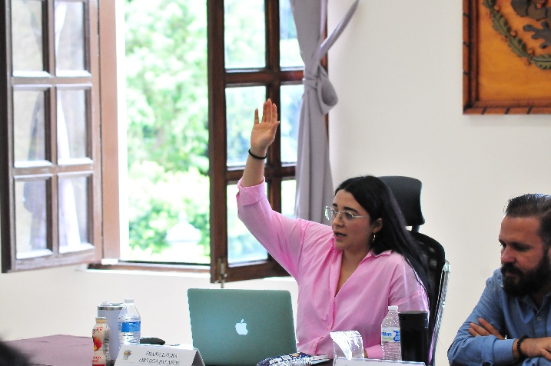

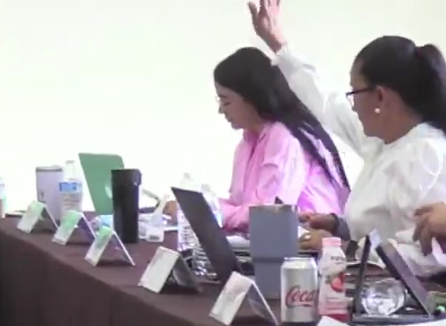
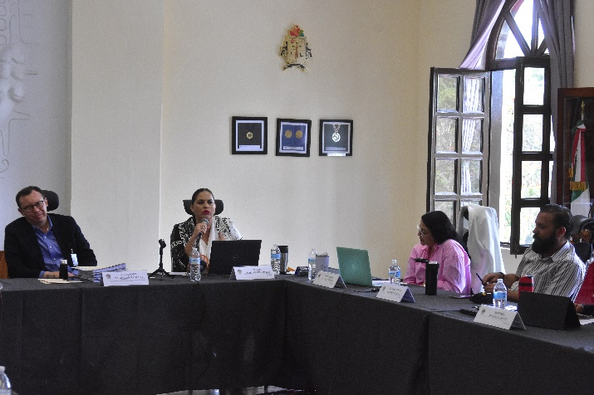

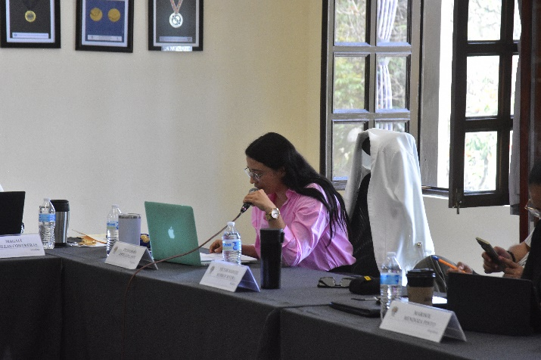
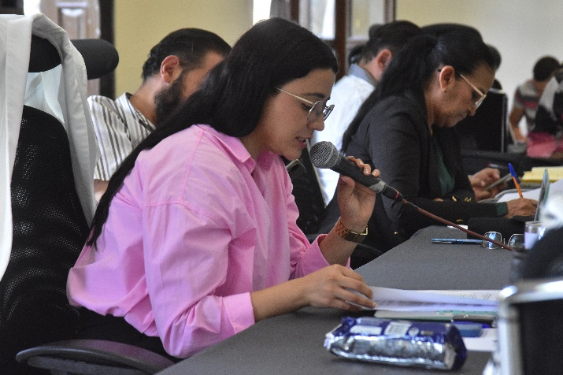

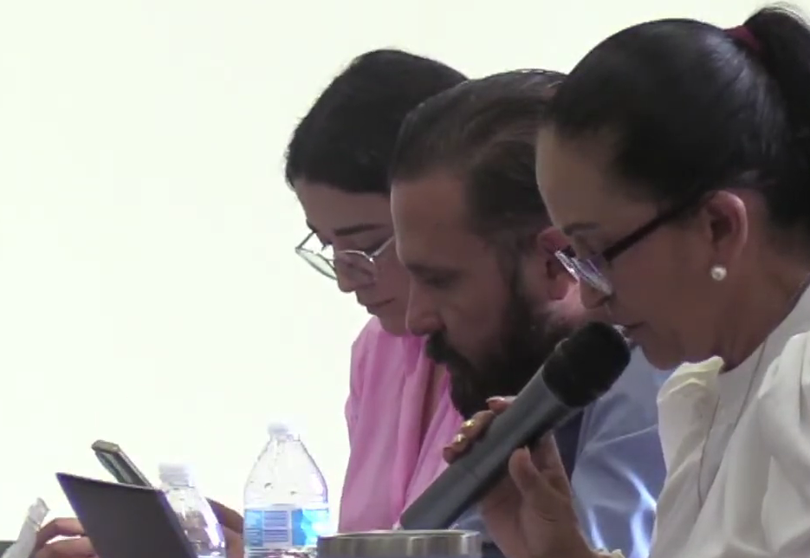
Extraordinarias

- Sesión extraordinaria de ayuntamiento número 60, de fecha 07 de julio 2023.
- Sesión extraordinaria de ayuntamiento número 61, de fecha 20 de julio 2023.
- Sesión extraordinaria de ayuntamiento número 62, de fecha 28 de julio 2023.
- Sesión extraordinaria de ayuntamiento número 63, de fecha 10 de agosto 2023.
- Sesión extraordinaria de ayuntamiento número 64, de fecha 23 de agosto 2023.
- Sesión extraordinaria de ayuntamiento número 65, de fecha 25 de agosto 2023.
- Sesión extraordinaria de ayuntamiento número 66, de fecha 31 de agosto 2023.
- Sesión extraordinaria de ayuntamiento número 67, de fecha 02 de septiembre 2023.
- Sesión extraordinaria de ayuntamiento número 68, de fecha 08 de septiembre 2023.
- Sesión extraordinaria de ayuntamiento número 69, de fecha 14 de septiembre 2023.
- Sesión extraordinaria de ayuntamiento número 70, de fecha 22 de septiembre 2023.
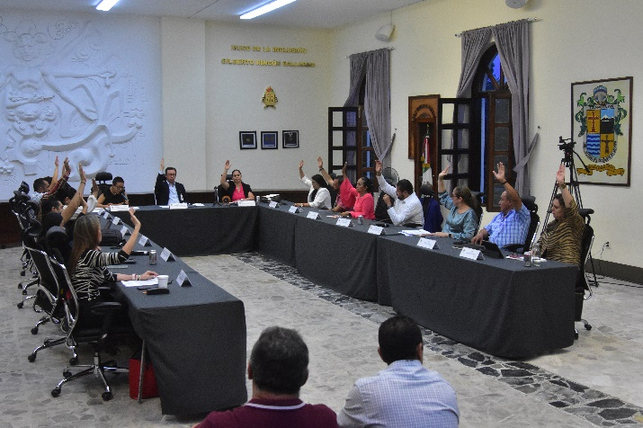
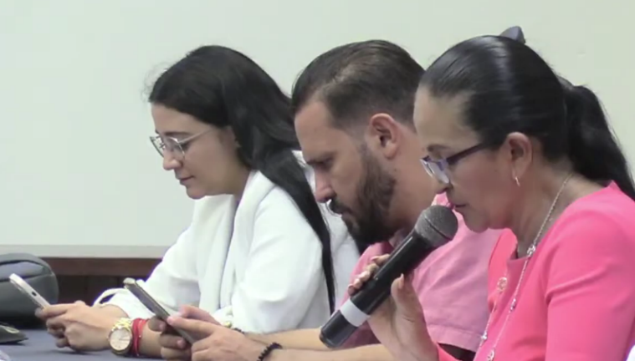

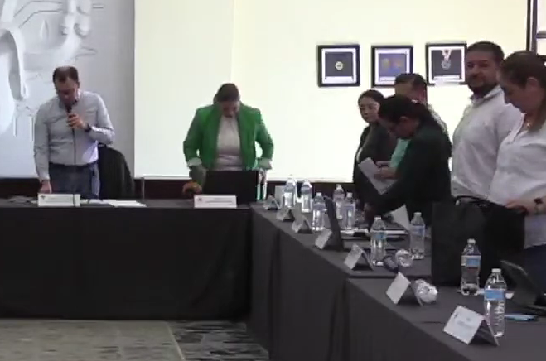
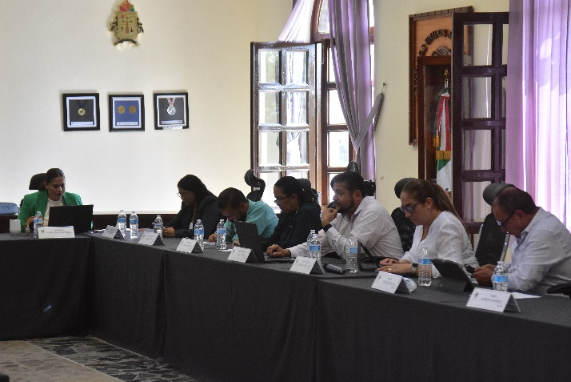

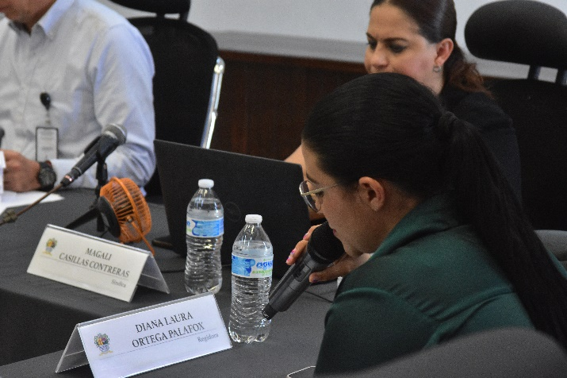
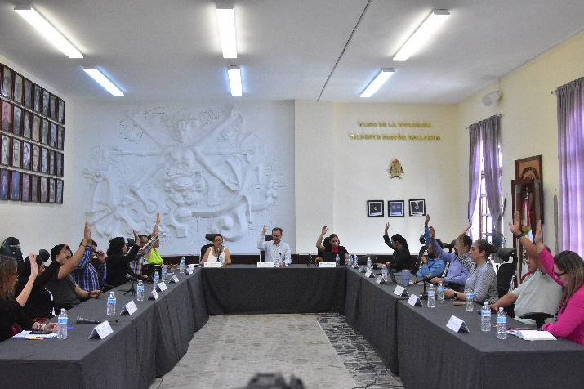

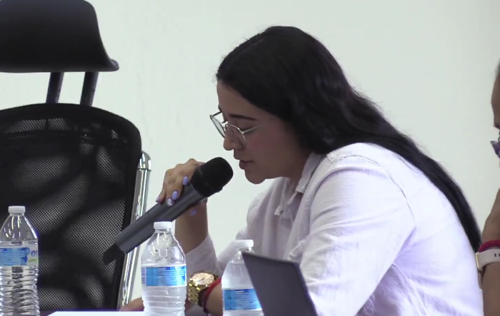
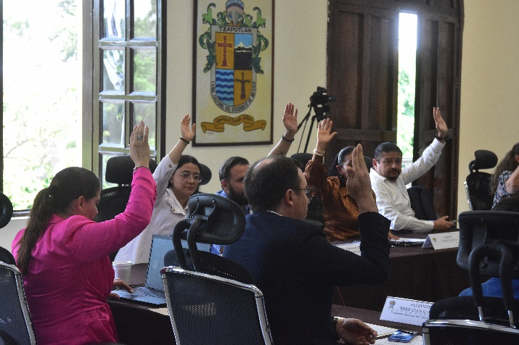

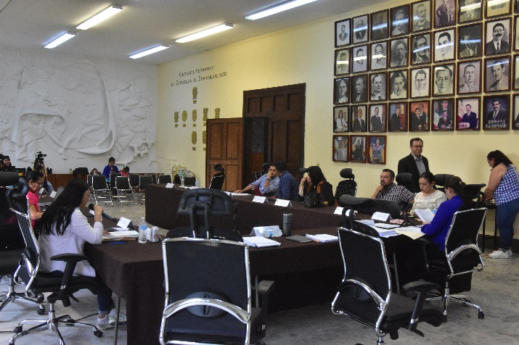
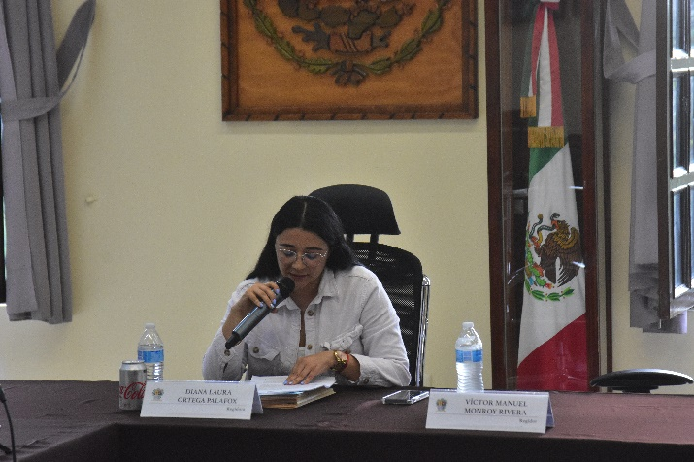

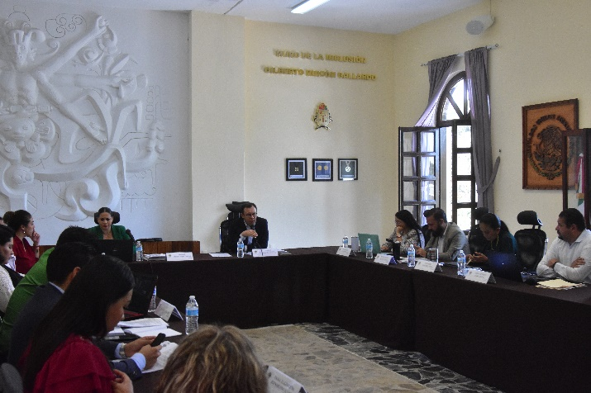
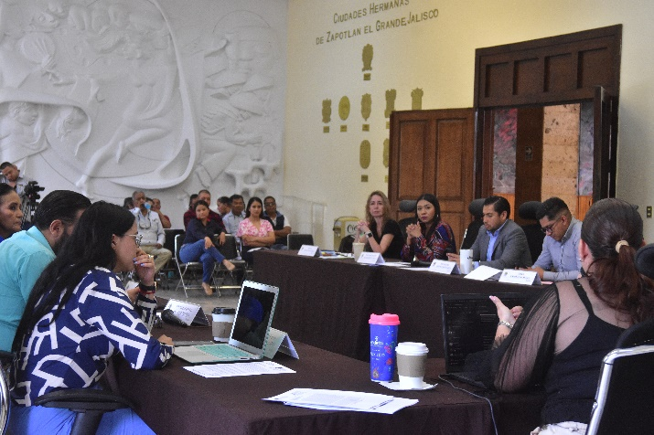

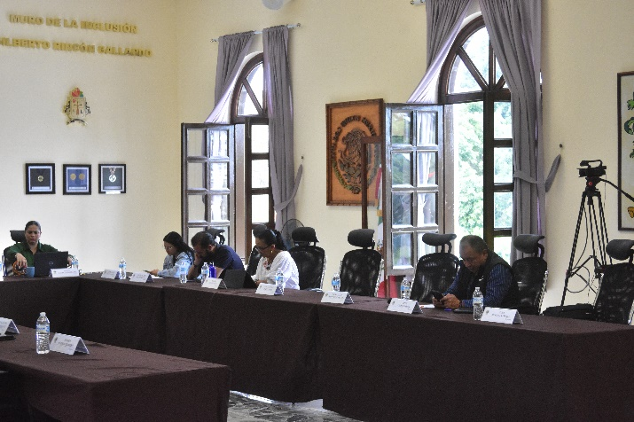
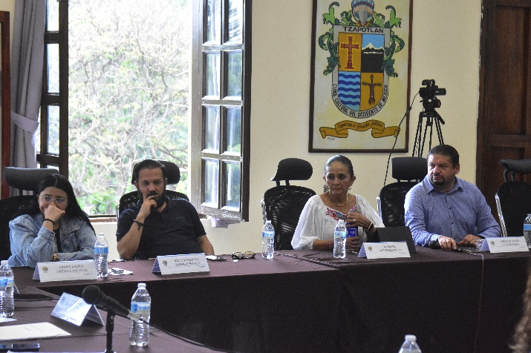

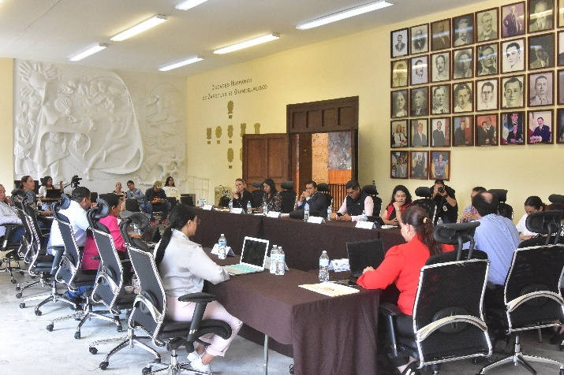
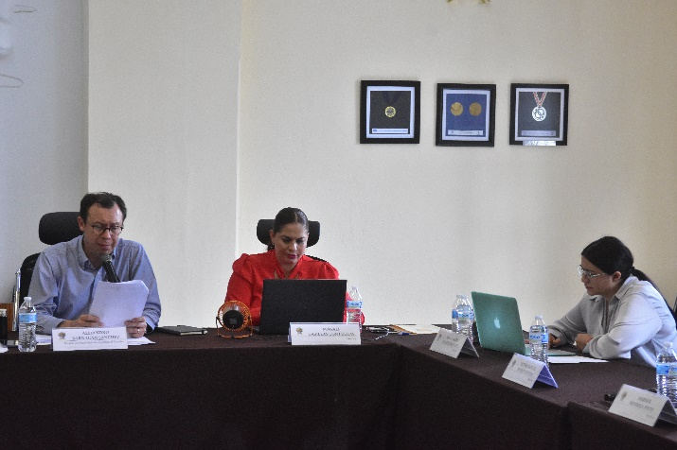

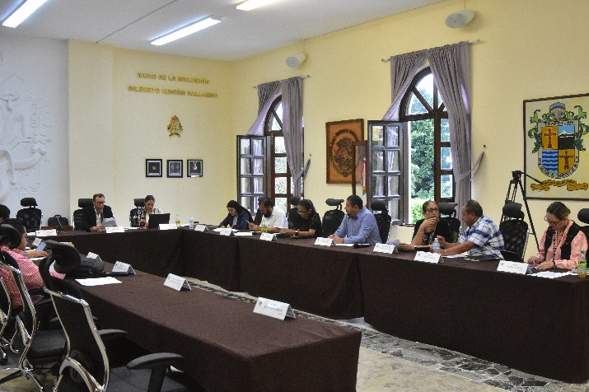
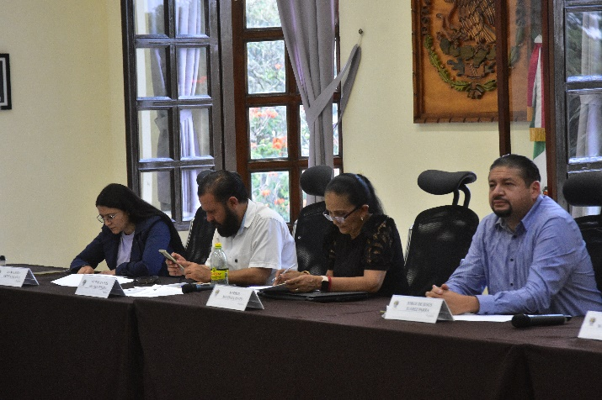

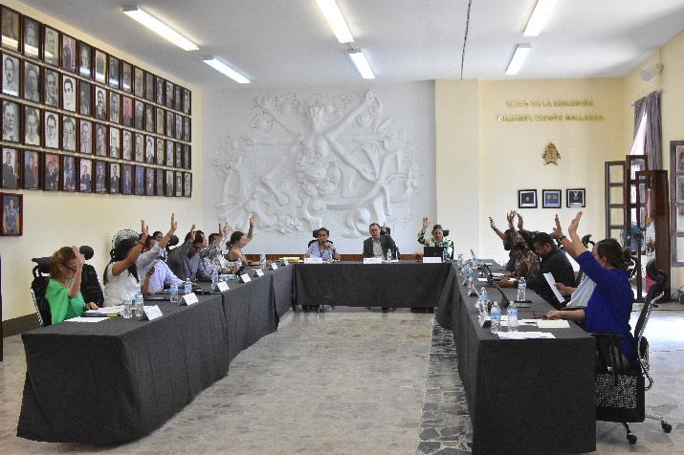
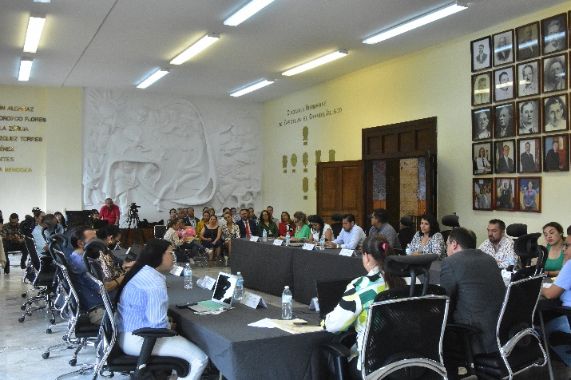

Solemnes

- Sesión Solemne de Ayuntamiento número 27, de fecha 15 de agosto 2023.
- Sesión Solemne de Ayuntamiento número 28, de fecha 28 de agosto 2023.
- Sesión Solemne de Ayuntamiento número 29, (Informe de gobierno), de fecha 10 de septiembre 2023.
- Sesión Solemne de Ayuntamiento número 30, de fecha 29 de septiembre 2023.

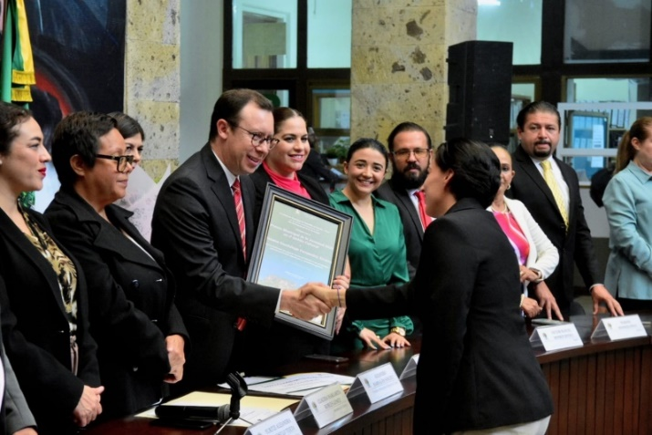
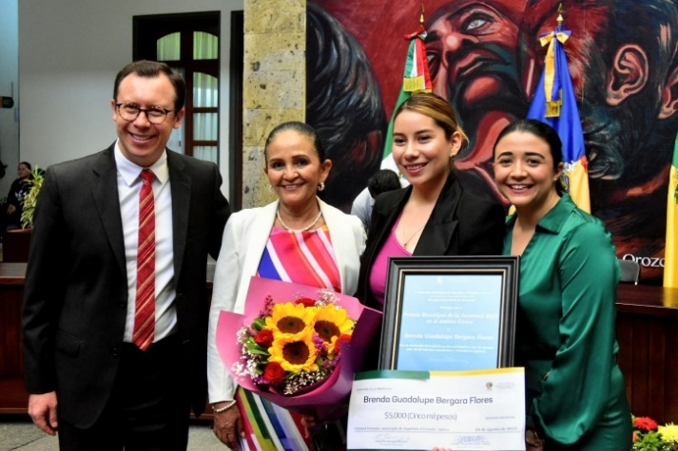

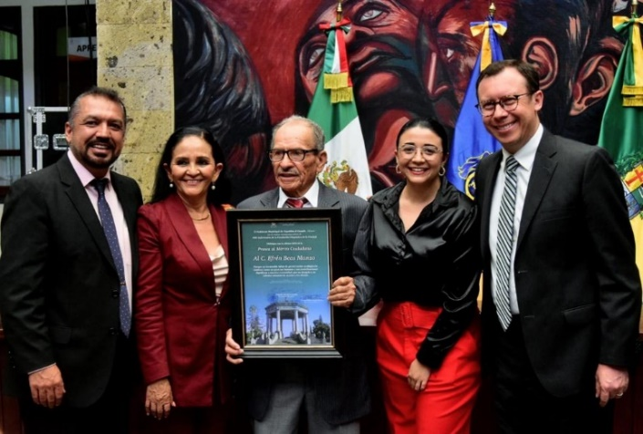

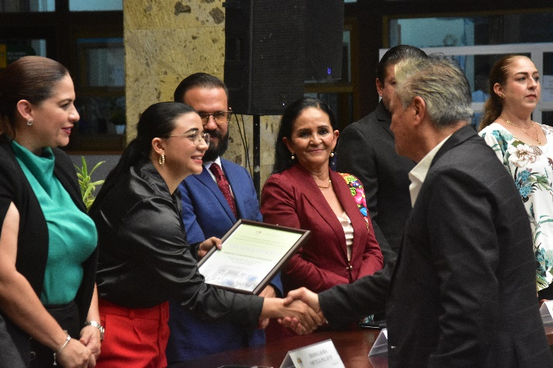
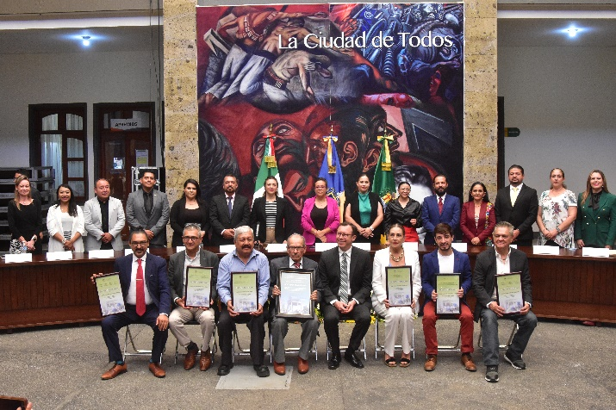

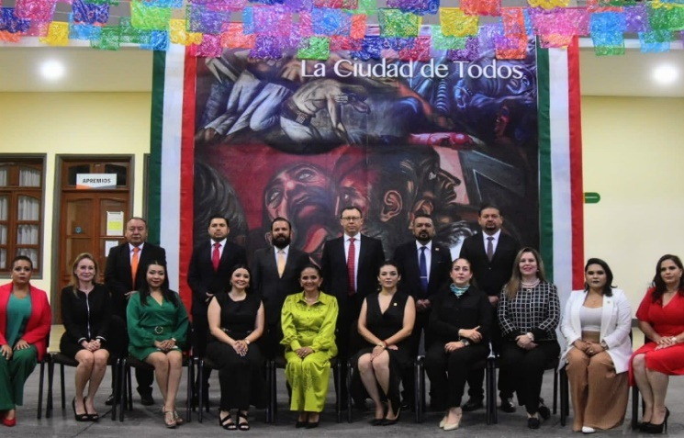
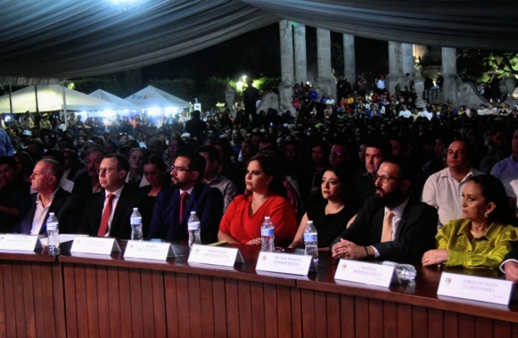

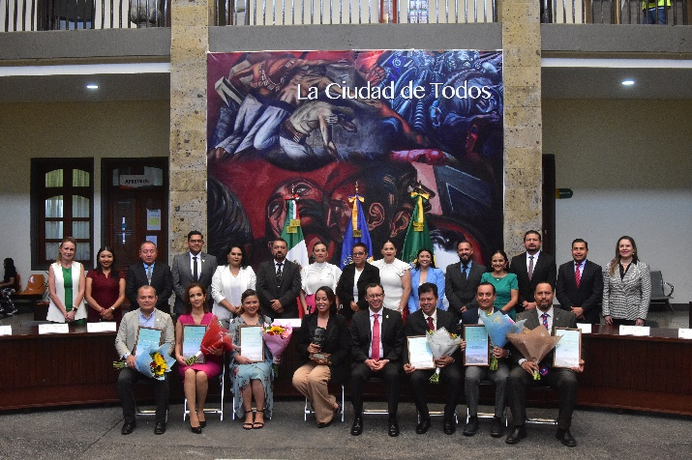
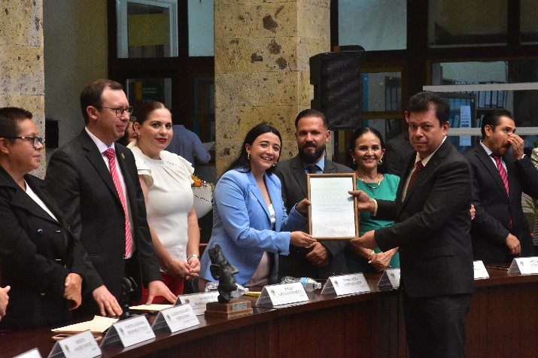

Presentación de Iniciativas

- Iniciativa de Acuerdo que autoriza la Celebración del Convenio de colaboración para el proyecto estratégico denominado programa “Academias Deportivas, Espacios Para La Paz” con la Secretaría del Sistema de Asistencia Social Del Gobierno De Jalisco.

- Iniciativa De Acuerdo Económico que propone la entrega del Premio Municipal al Premio Municipal De La Juventud 2023 y emite la convocatoria respectiva.

- Dictamen Que Aprueba La Integración Del Consejo Municipal De La Juventud De Zapotlán El Grande, Jalisco.

- Dictamen de la Comisión edilicia De Deportes, Recreación Y Atención A La Juventud Y La Comisión edilicia De Cultura, Educación Y Festividades Cívicas, que emite las propuestas al Premio Municipal De La Juventud 2023.

- Dictamen que aprueba la solicitud de asignar el nombre de “Georges Costa” a dos canchas del juego-deporte petanca de la unidad deportiva Dr. Roberto Espinoza Guzmán De Zapotlán El Grande, Jalisco.

- Iniciativa de acuerdo económico que hace de conocimiento el premio bicentenario de Jalisco, por parte del Congreso Del Estado De Jalisco, en colaboración con El Gobierno Del Estado De Jalisco, por conducto del organismo público descentralizado denominado El Consejo Estatal Para El Fomento Deportivo.

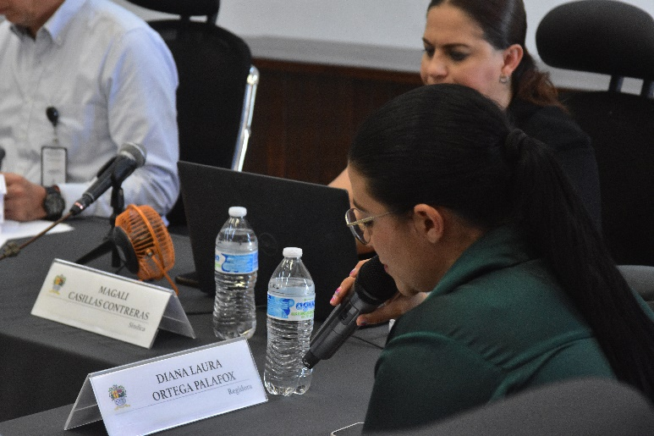
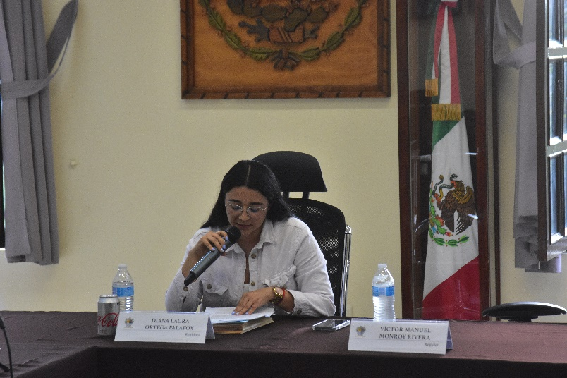

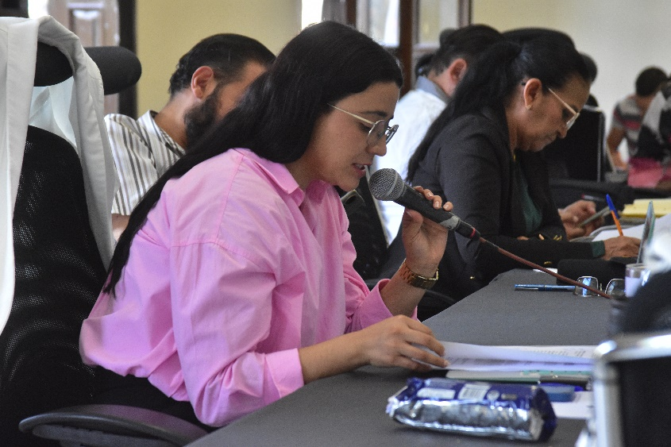
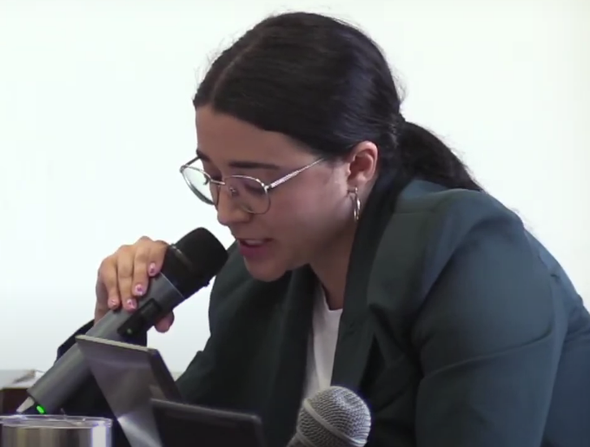

Sesiones de Comisiones
Edilicias Permanentes.

Comisión edilicia permanente de Deportes, Recreación y Atención a la Juventud.

- Sesión Ordinaria número 12, de fecha 13 de julio 2023.
- Continuación de la Sesión Ordinaria numero 12, de fecha 26 de julio de 2023.
- Sesión Ordinaria número 13, de fecha 14 de julio 2023.
- Continuación de la Sesión Ordinaria número 13, de fecha 26 de julio 2023.
- Sesión Extraordinaria número 02, de fecha 16 de agosto 2023.
- Sesión Ordinaria número 15, de fecha 13 de septiembre 2023.
- Continuación Sesión Ordinaria número 15, de fecha 14 de septiembre 2023.
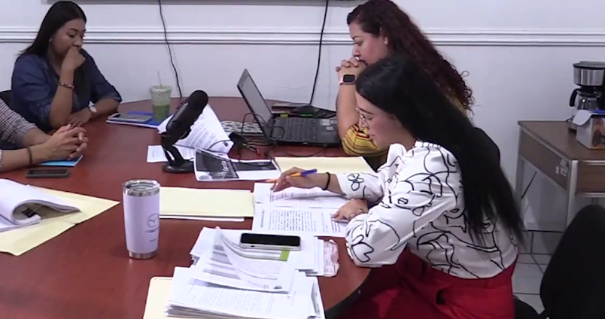

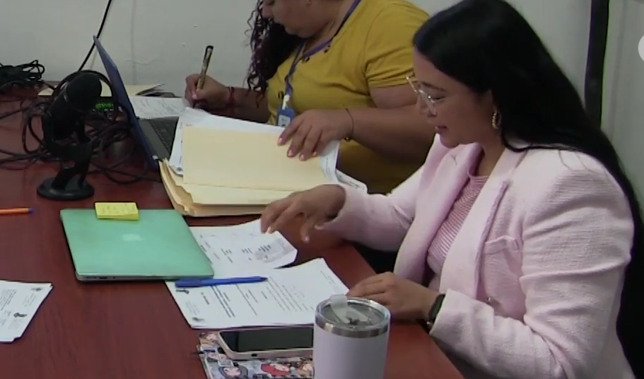

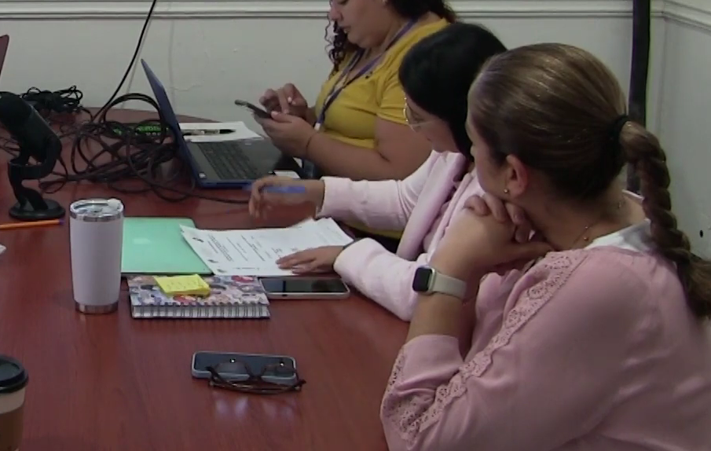

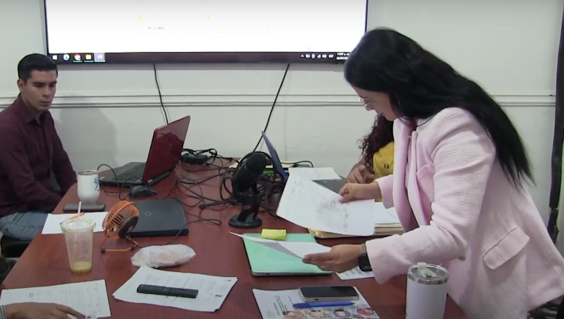
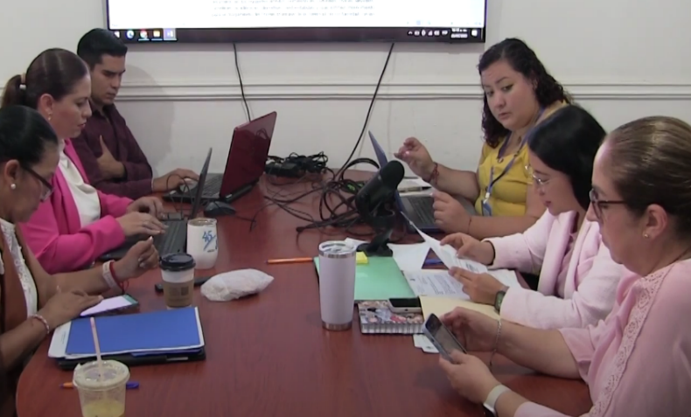

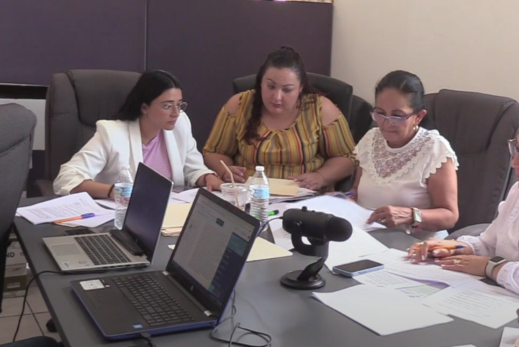
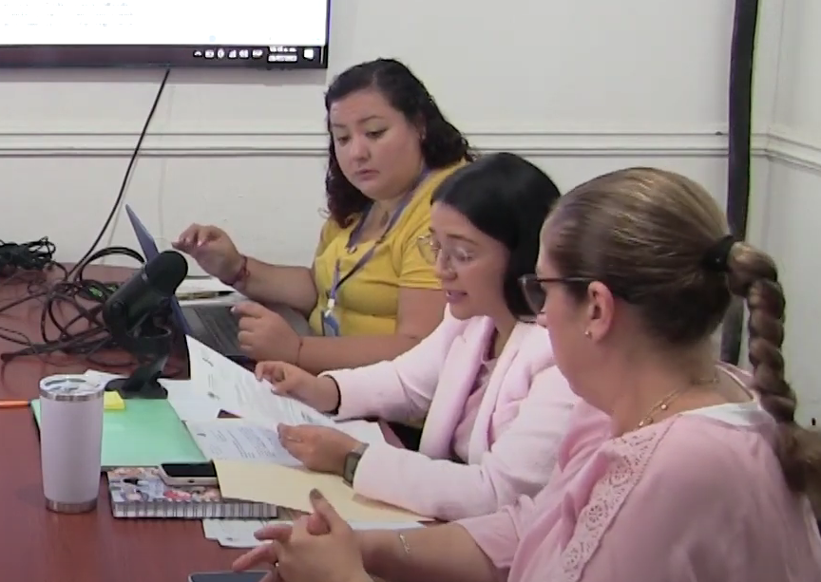

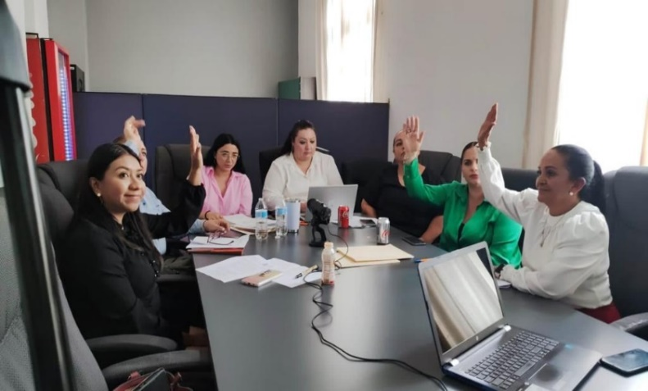

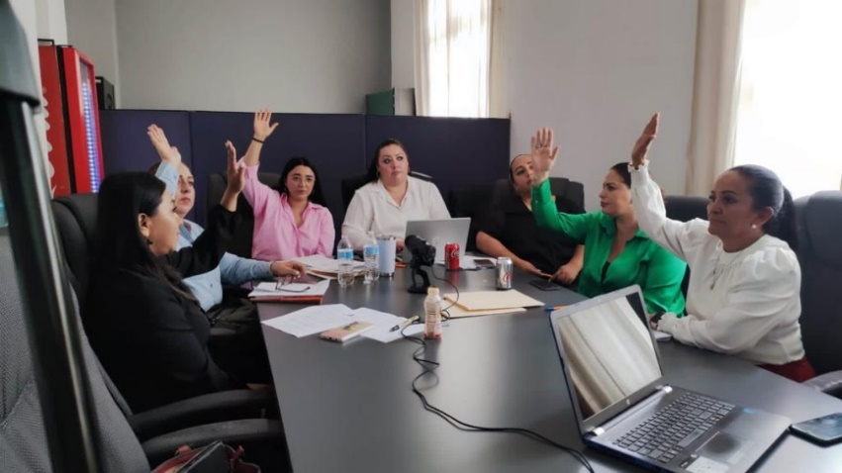

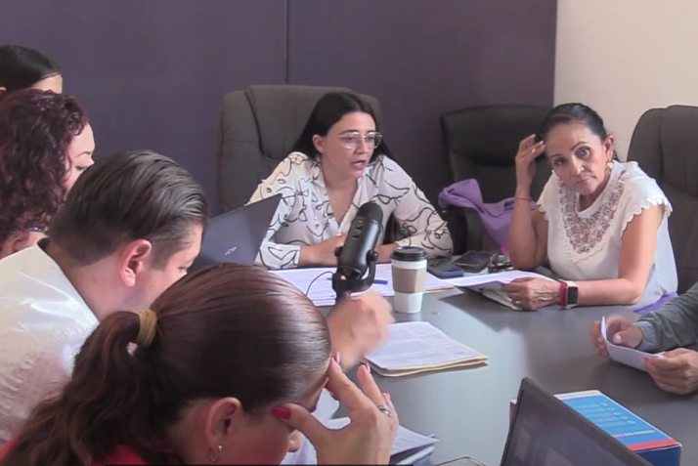

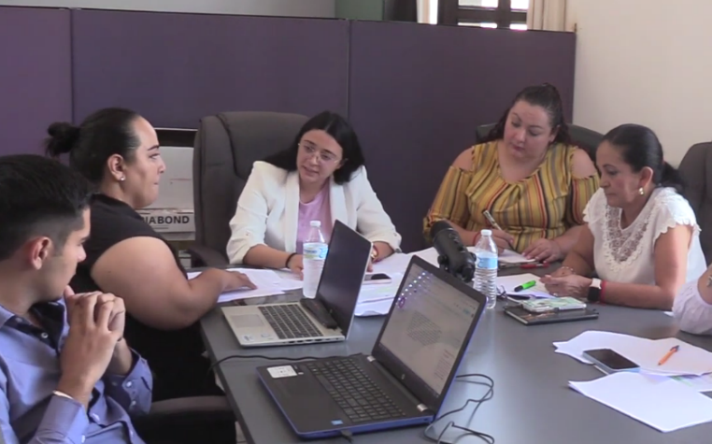

Comisión edilicia permanente de Innovación, Ciencia y Tecnología.

- Sesión Ordinaria número 07, de fecha 07 de julio 2023.
- Sesión Ordinaria número 08, de fecha 23 de agosto 2023.

Comisión edilicia permanente de Limpia, Áreas Verdes, Medio Ambiente y Ecología.

- Sesión ordinaria número, de fecha 07 de julio 2023.

Comisión edilicia permanente Hacienda Pública y Patrimonio Municipal.
- Sesión ordinaria número 32, de fecha 13 de julio 2023.
- Sesión ordinaria número 33, de fecha 11 de agosto 2023.
- Sesión ordinaria número, de fecha 14 de agosto 2023.
- Sesión ordinaria número, de fecha 17 de agosto 2023.
- Continuación de la Sesión ordinaria número 33, de fecha 18 de agosto 2023.
- Sesión Extraordinaria número 10, de fecha 19 de agosto 2023.
- Continuación de la Sesión ordinaria número 33, de fecha 21 de agosto 2023.
- Sesión ordinaria número 34, de fecha 31 de agosto 2023.

Comisión edilicia permanente de Derechos Humanos, Equidad de Género y Asuntos Indígenas.

- Sesión ordinaria número 09, de fecha 24 de julio 2023.
- Sesión ordinaria número 10, de fecha 25 de julio 2023.
- Sesión ordinaria número 10, de fecha 02 de agosto 2023.
- Sesión ordinaria número 10, de fecha 08 de agosto 2023.
- Sesión ordinaria número 09, de fecha 09 de agosto 2023.
- Sesión ordinaria número 12, de fecha 18 de agosto 2023.
- Continuación de la Sesión ordinaria número 12, de fecha 08 de septiembre 2023.
- Continuación de la Sesión ordinaria número 12, de fecha 13 de septiembre 2023.

Comisión edilicia permanente de Justicia.
- Sesión extraordinaria de fecha 29 de agosto 2023.
- Sesión ordinaria de fecha 06 de septiembre 2023.
- Sesión ordinaria de fecha 08 de septiembre 2023.

Comisión edilicia permanente de Cultura, Educación y Festividades Cívicas.
- Sesión Ordinaria de fecha 12 julio 2023.
- Sesión Ordinaria de fecha 08 de agosto 2023.
- Sesión Ordinaria número 22, de fecha 21 de agosto 2023.
- Sesión Ordinaria número 23, de fecha 19 de septiembre 2023.

Comisión edilicia permanente de Espectáculos Públicos e Inspección y Vigilancia.

- Sesión Ordinaria número 08, de fecha 28 de julio 2023.
- Sesión Ordinaria número 09, de fecha 28 de julio 2023.
- Sesión Ordinaria número 10, de fecha 31 de agosto 2023.
- Sesión Ordinaria número 11, de fecha 06 de septiembre 2023.

Comisión edilicia permanente de Mercados y Centrales de Abasto.

- Continuación de la Sesión Ordinaria, de fecha 13 de julio 2023.
- Sesión Ordinaria número 12, de fecha 31 de julio 2023.
- Sesión Ordinaria número 13, de fecha 28 de agosto 2023.

Comisión edilicia de Tránsito y Protección Civil.
- Sesión Ordinaria número 15, de fecha 20 de septiembre 2023.
- Sesión Ordinaria número 16, de fecha 26 de septiembre 2023.

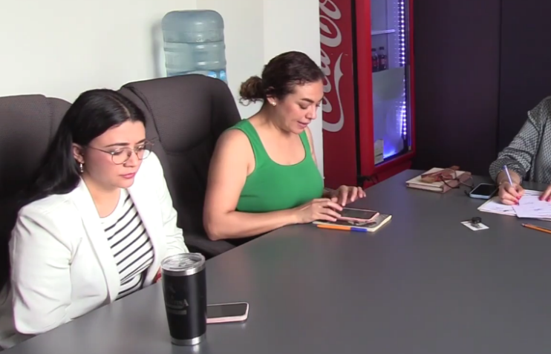
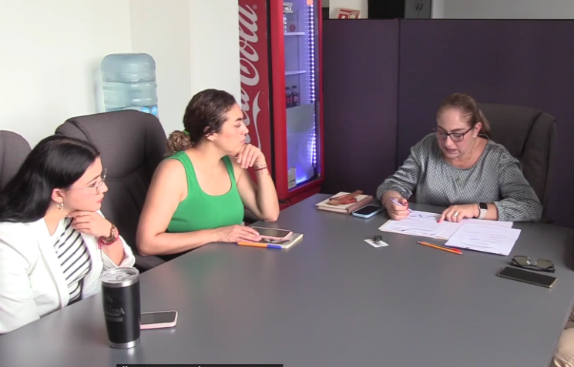

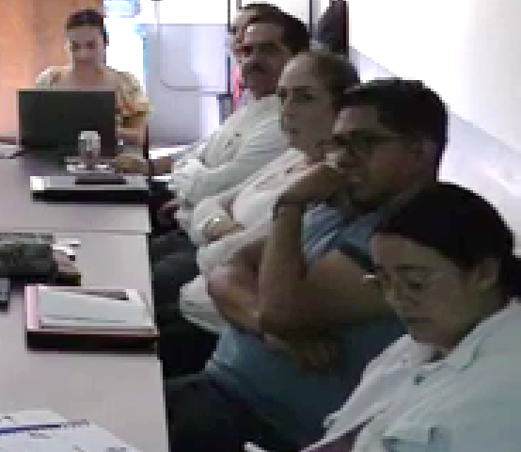
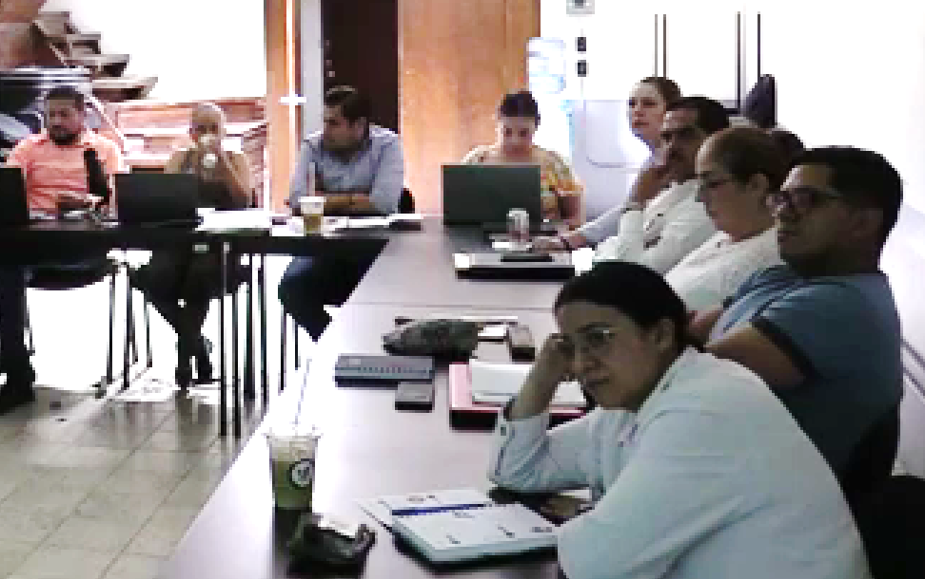

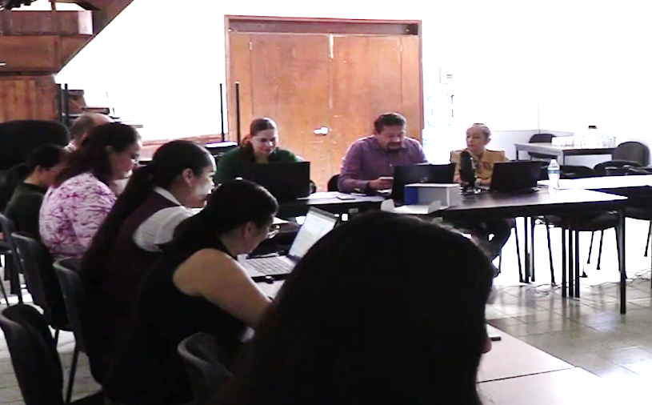
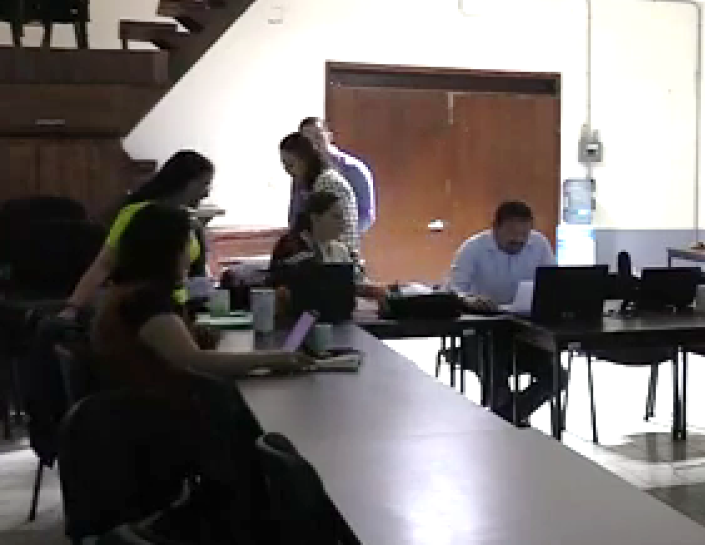

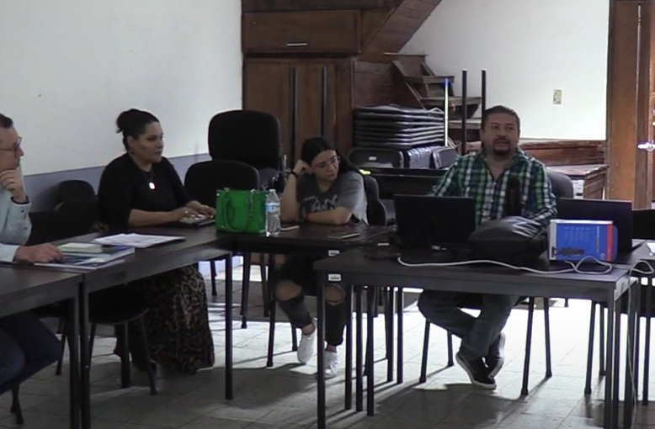
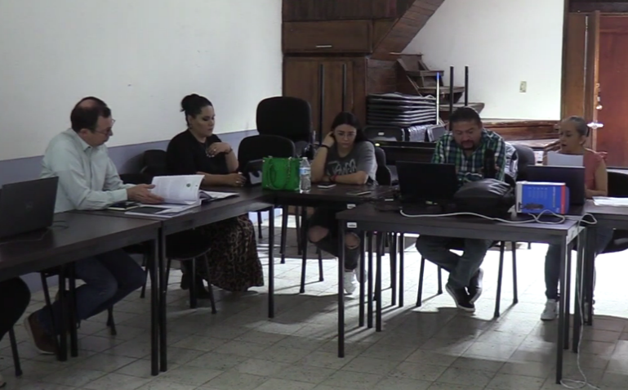

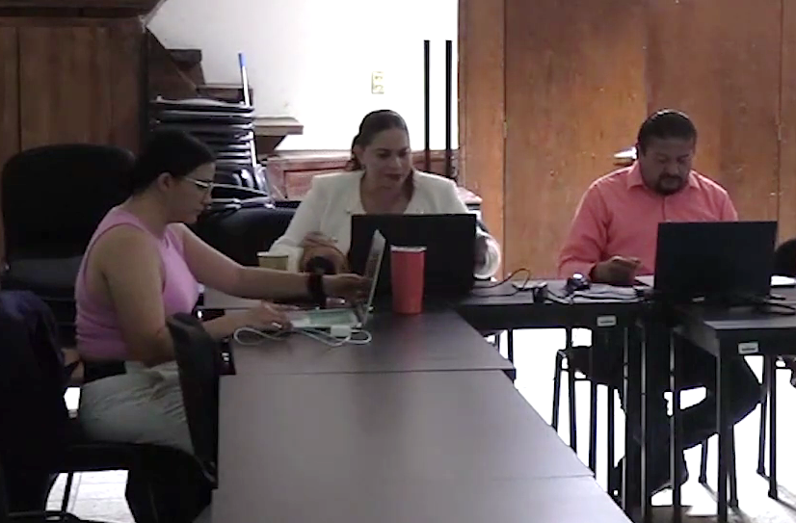
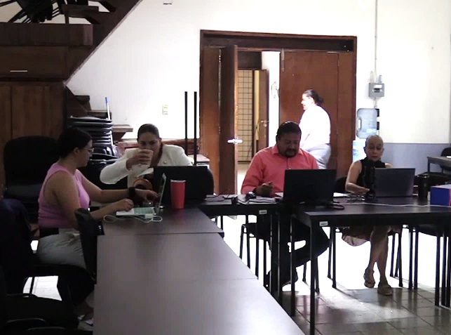

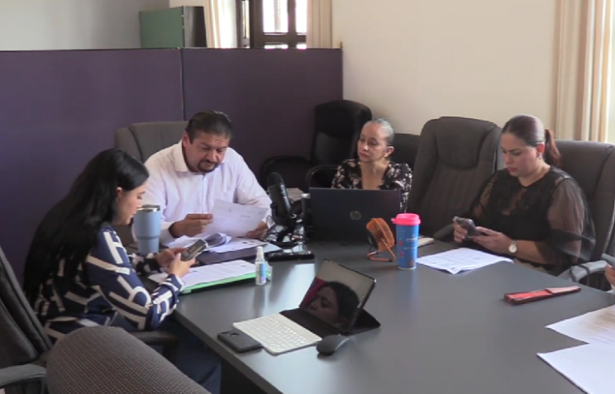
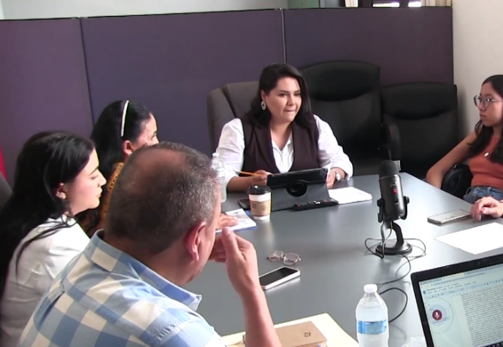

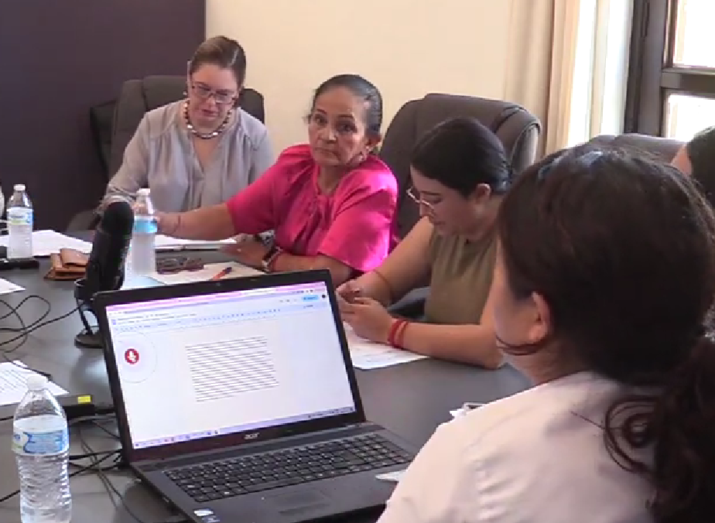
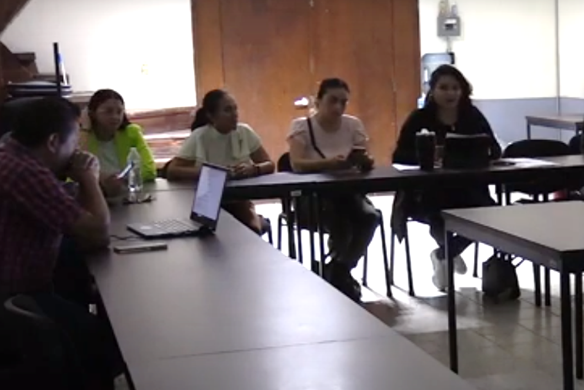

}

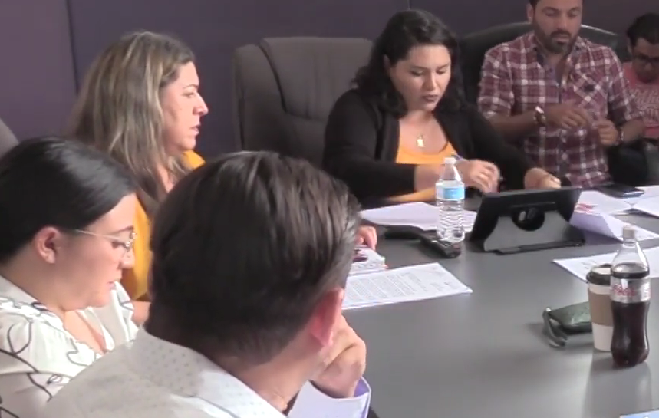
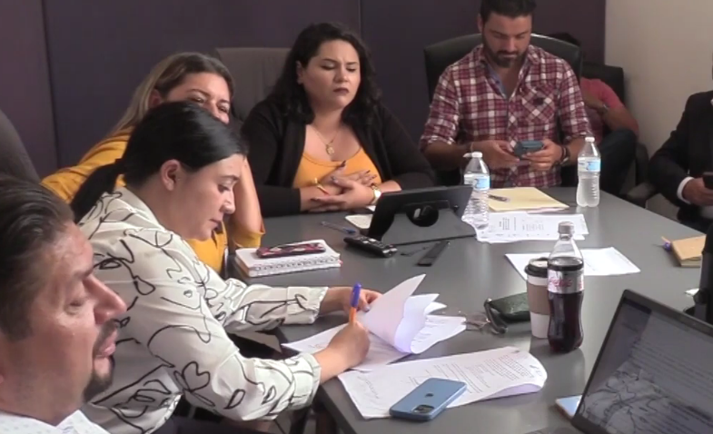

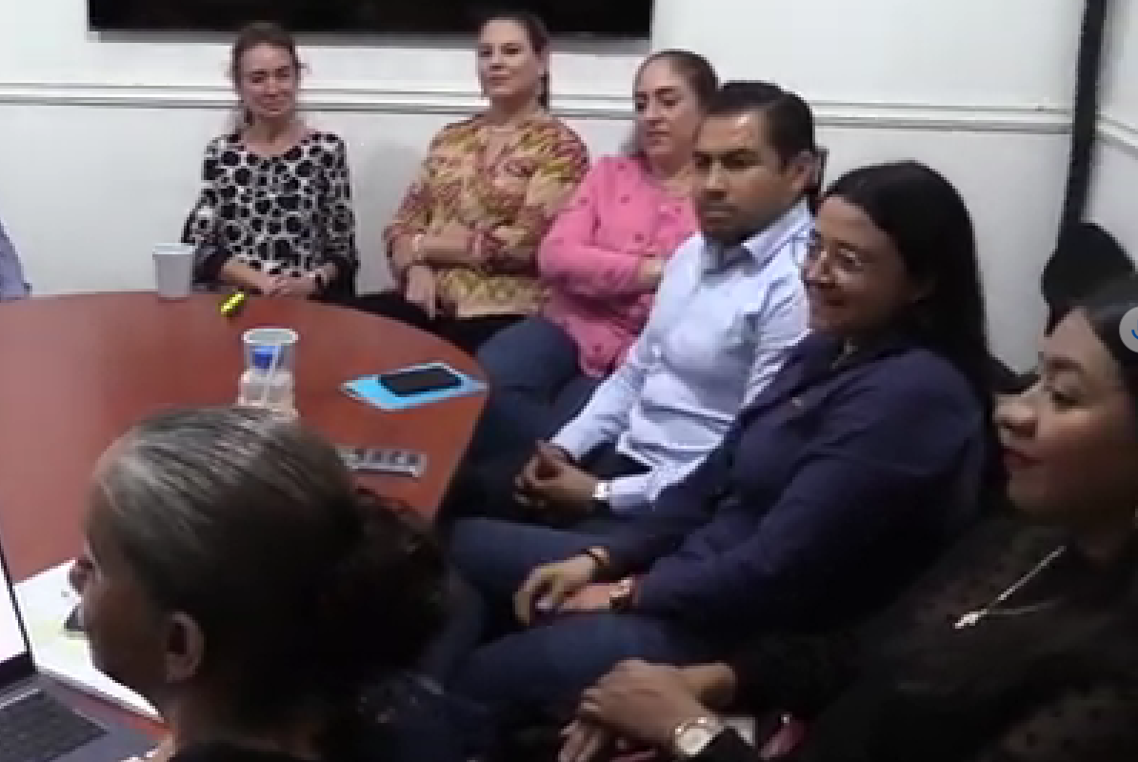
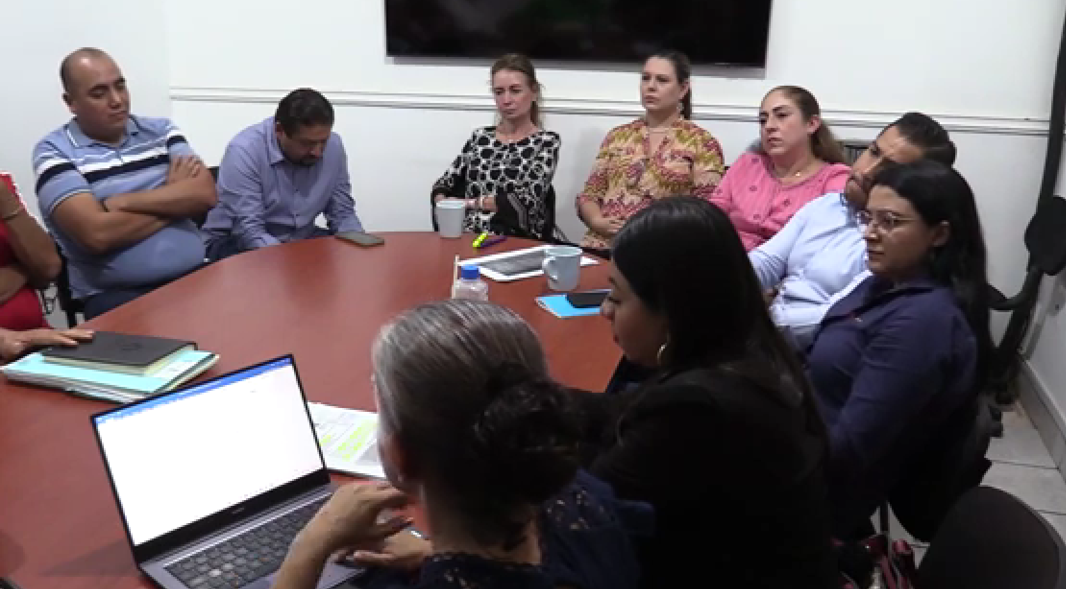

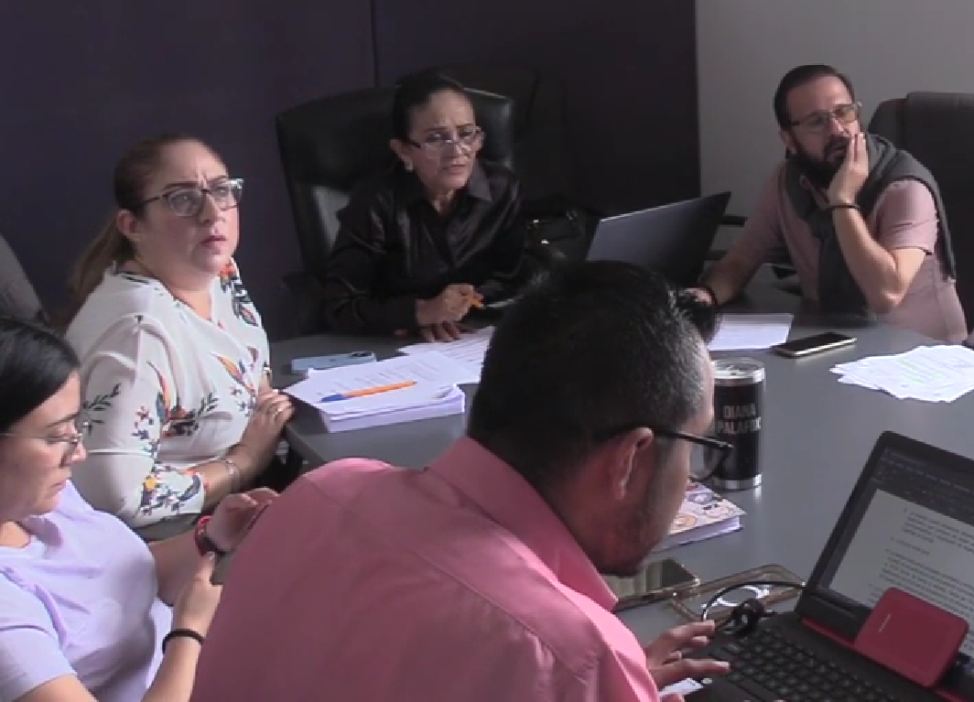
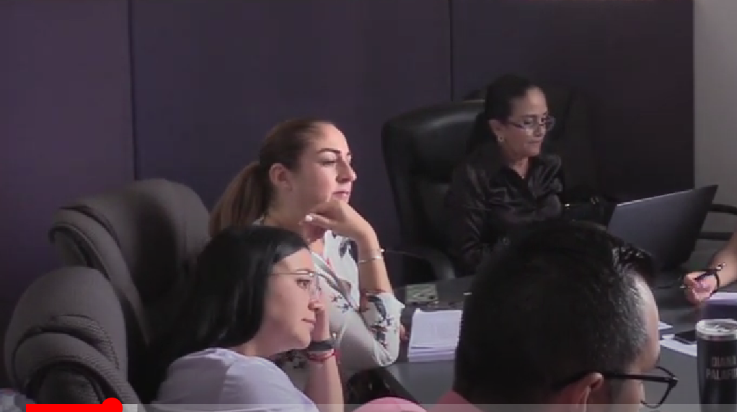

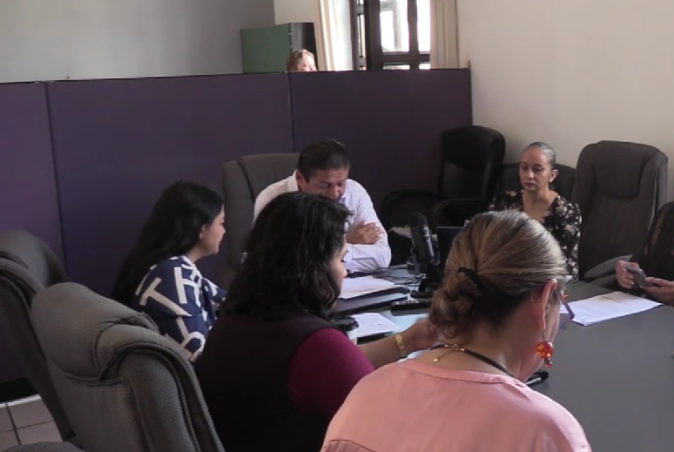
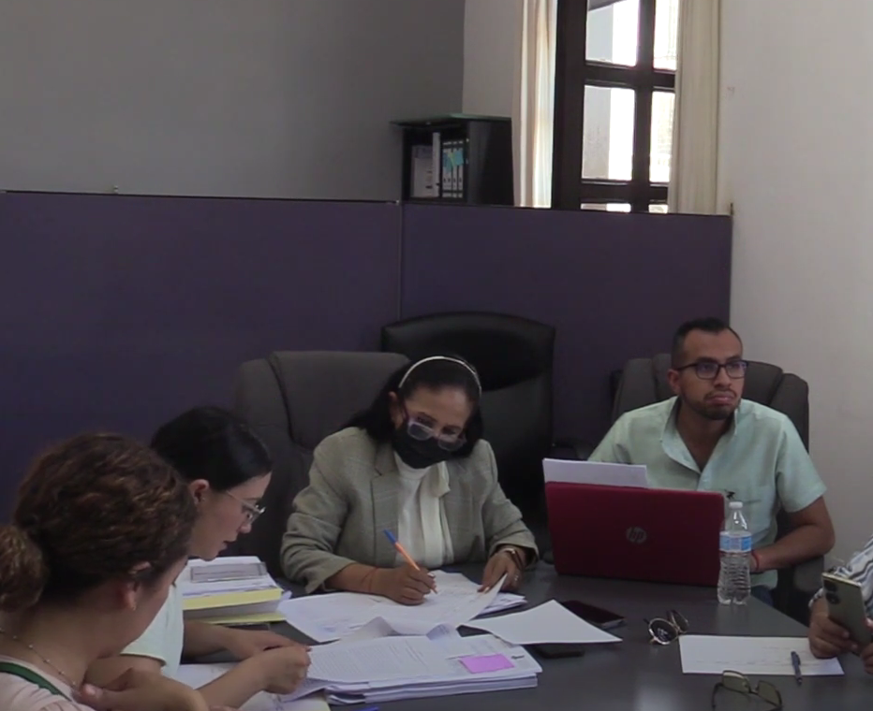

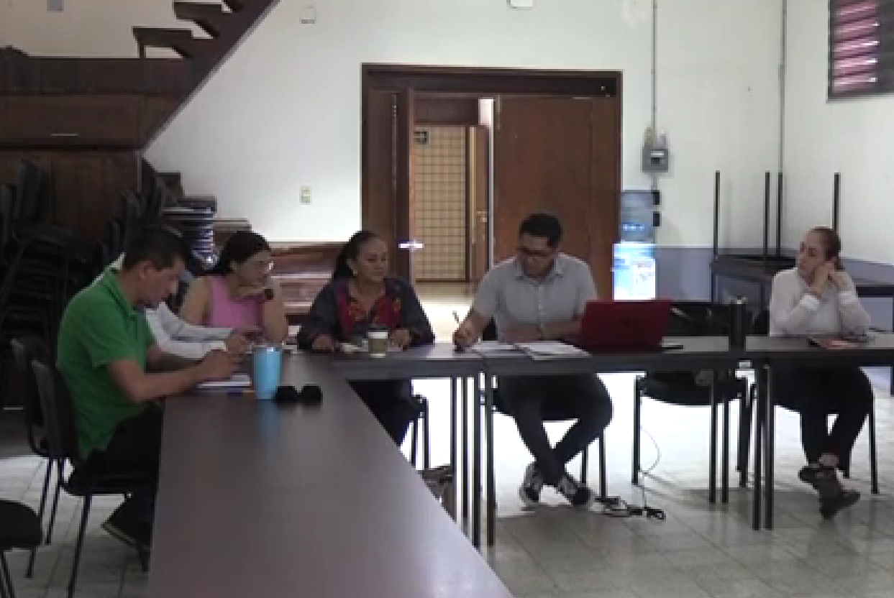
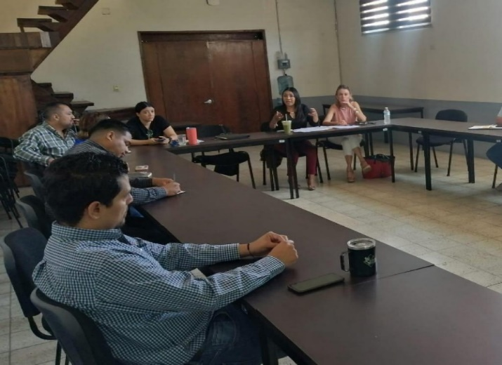

Juntas de Gobierno y Consejos

- Sesión Ordinaria del Consejo Municipal de Giros restringidos 12 de julio 2023.
- Integrantes del Consejo Municipal de Salud Mental 17 de julio 2023.
- Sesión Ordinaria del Consejo Municipal de Giros restringidos 14
- agosto 2023.

Asistencia de eventos y Atención a Ciudadanos

- 106 aniversario de la Aprobación de la Constitución Política del Estado de Jalisco (1917).
- Homenaje de Natalicio del Escritor Alfredo Velasco Cisneros.
- Integrantes Del Consejo Municipal De Salud Mental.
- Homenaje de Natalicio del Doctor Antonio González Ochoa.
- (Feria de la Salud) ¨Comunidad Sana, Comunidad Fuerte¨.
- Invitación al Acto Protocolado de Bienvenida.
- Dia Mundial Contra la Hepatitis.
- Homenaje de Natalicio del Doctor Roberto Espinoza Guzmán.
- 7mo. Congreso del Aguacate.
- 144 aniversario del Natalicio del General Emiliano Zapata Salazar (1879-1919).
- Festival de la Cuidad ¨Fundación hispánica de la cuidad¨.
- Ceremonia día del Bombero.
- Homenaje a la compositora Consuelito Velázquez.
- Reunión de Salud (CUSUR).
- Homenaje de Natalicio del Historiador Esteban Cibrián.
- Homenaje de Natalicio del Científico José María Arreola Mendoza.
- Segundo Informe de Gobierno (Sesión Solemne de Ayuntamiento).
- 176 aniversario Niños Héroes de Chapultepec (1847).
- Ceremonia de Conmemoración del día del Charro.
- 213 aniversario del Grito de Independencia.
- 213 aniversario de la Independencia de México.
- Desfile Tradicional de Independencia de México.
- 38º aniversario luctuoso del movimiento telúrico, en el marco del día nacional de protección civil.

- 38º aniversario del tianguis municipal.
- Homenaje De Natalicio Del Literato "Juan José Arreola".
- Homenaje De Natalicio Del Violinista "Aurelio Fuentes Trujillo"
- 8º Aniversario de la declaratorio de los parques Las Peñas y Los Ocotillos como áreas naturales protegidas de competencia municipal.
- Momentos para reconocer, 25, 30, 35 y 40 años trabajadores municipales.
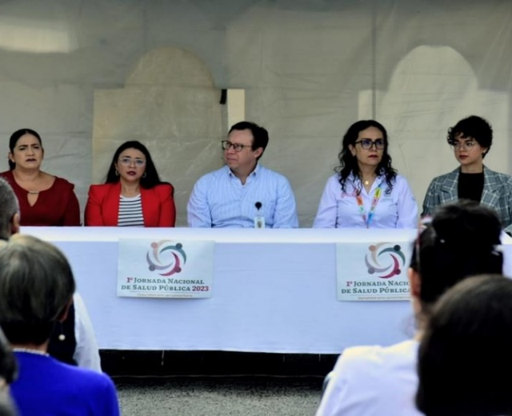
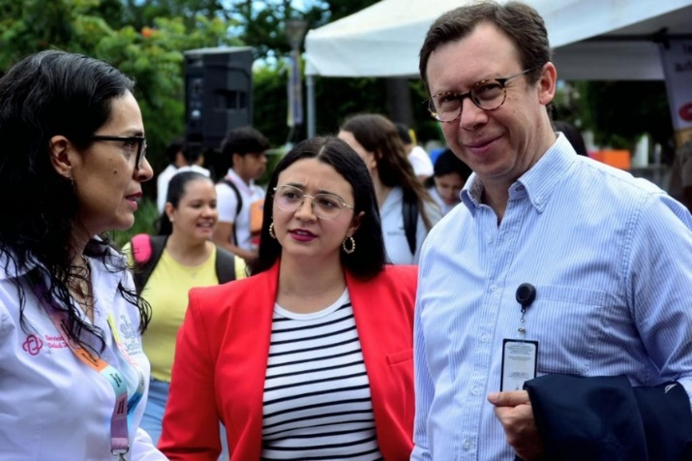

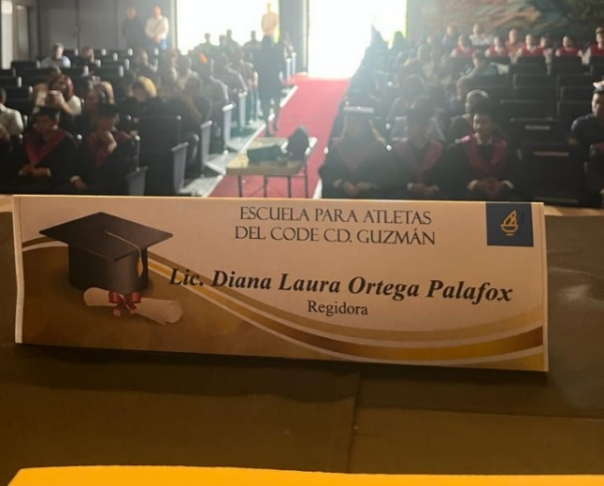

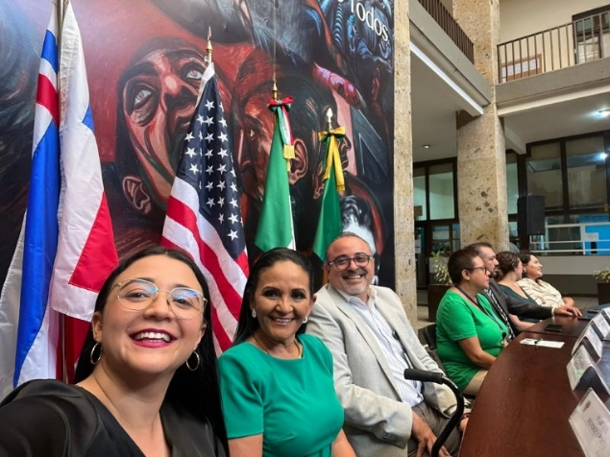

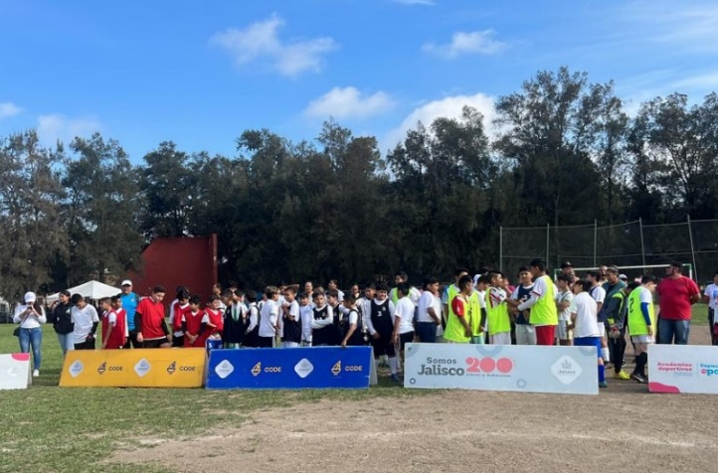

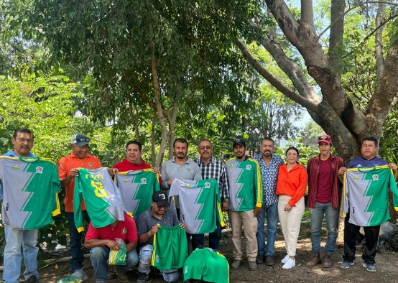
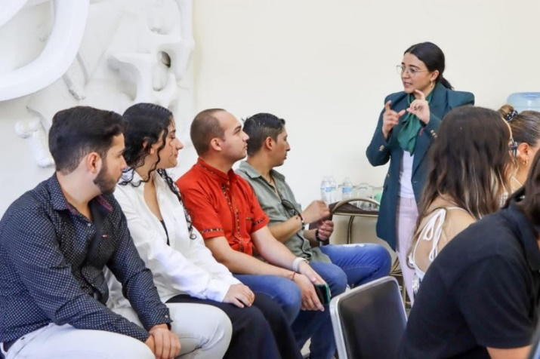

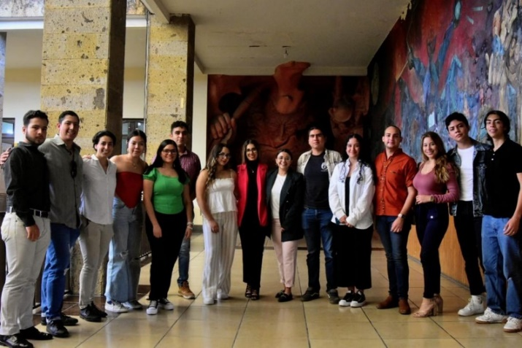
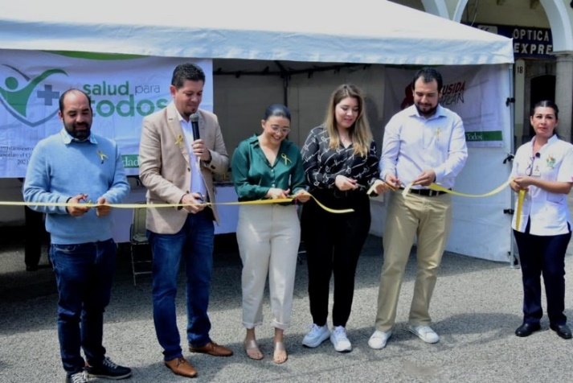

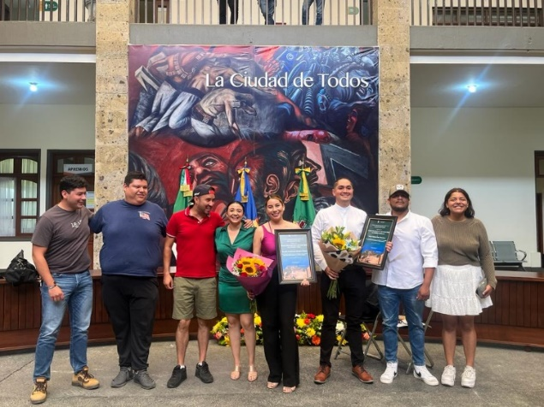
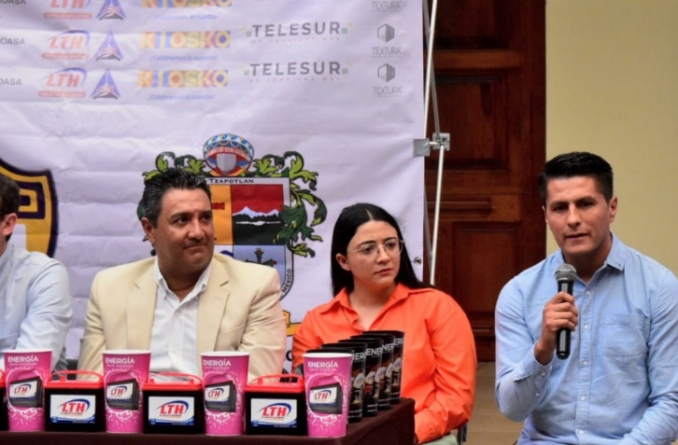

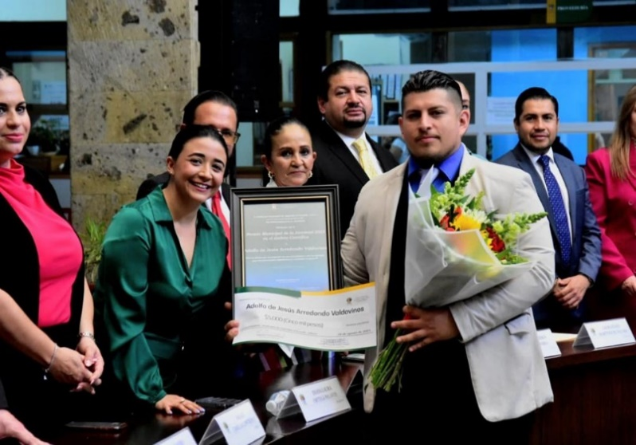

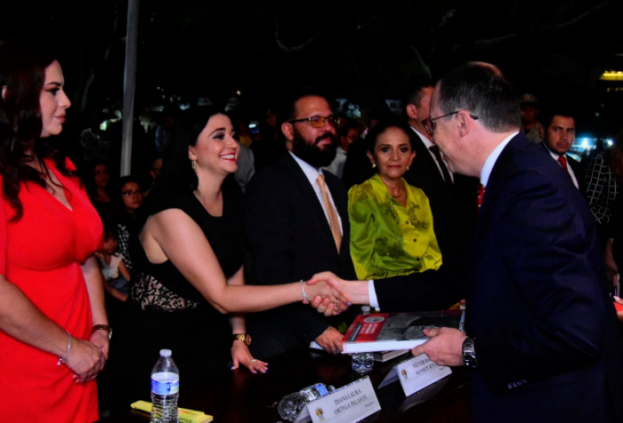

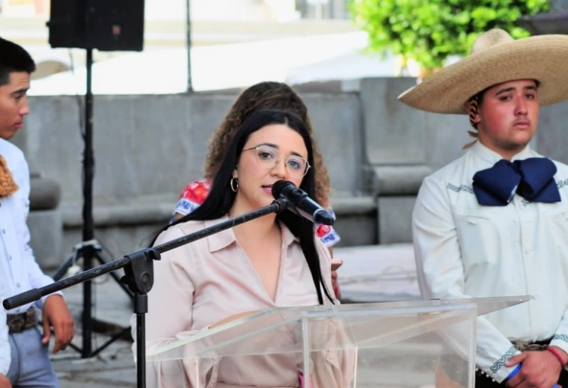
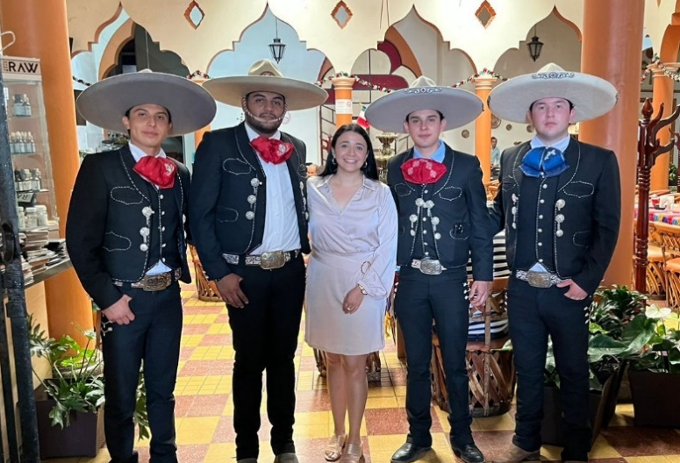

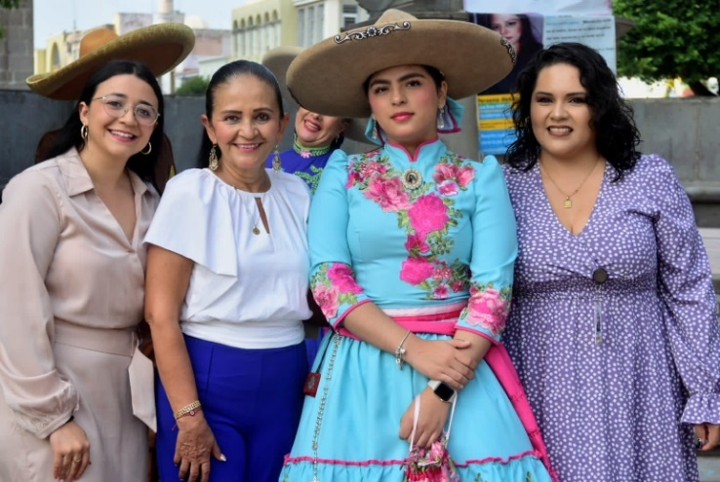

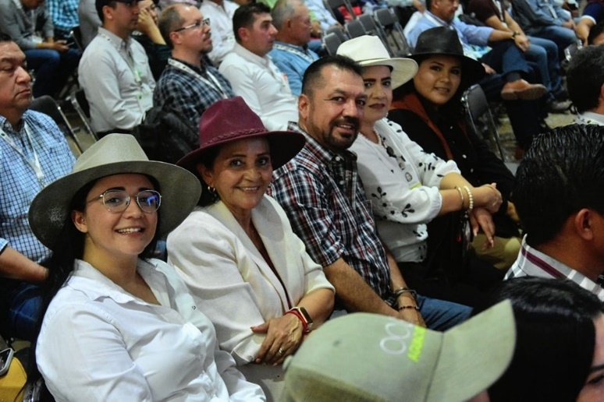
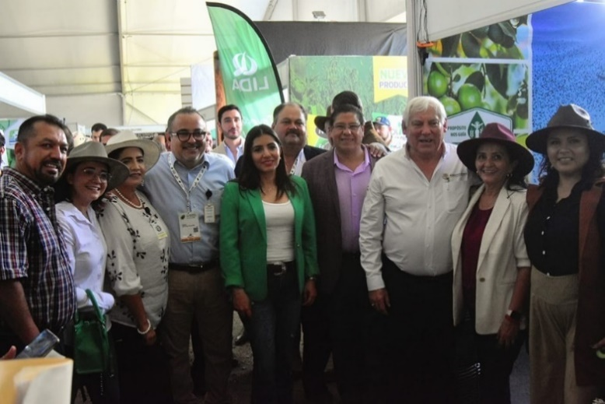

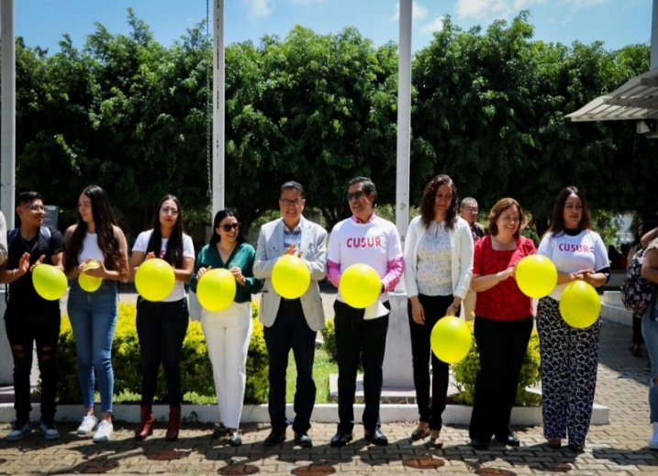
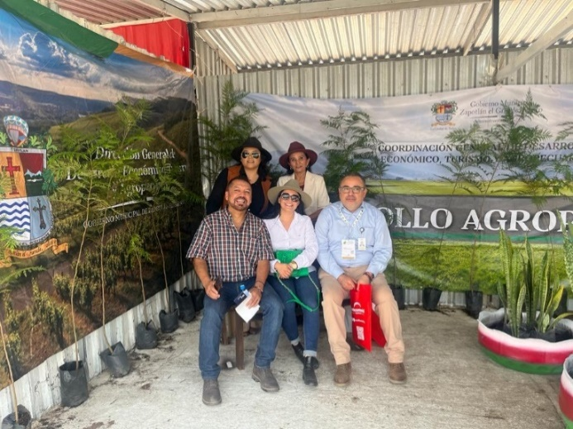

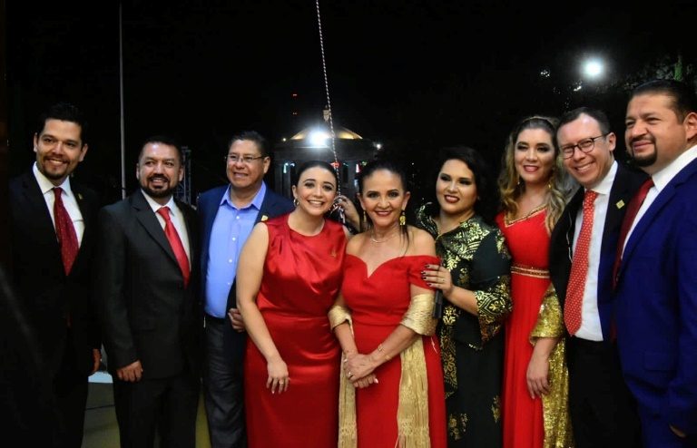
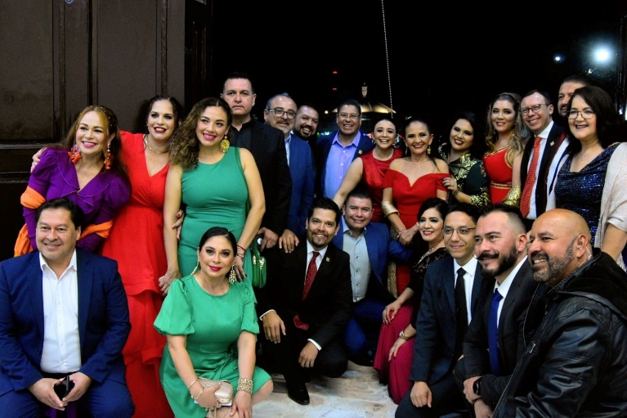

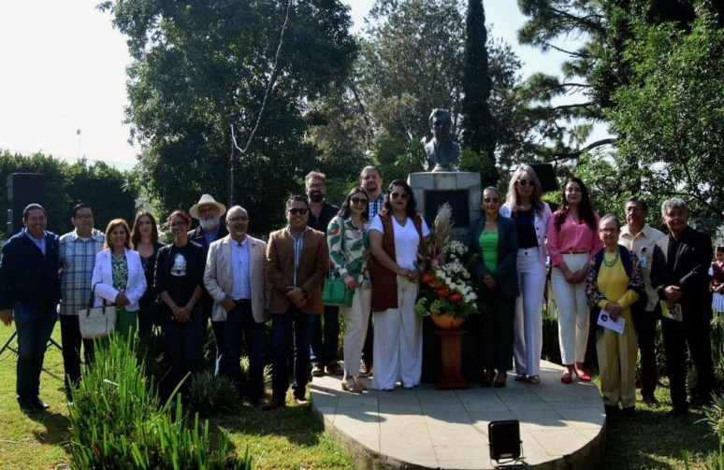

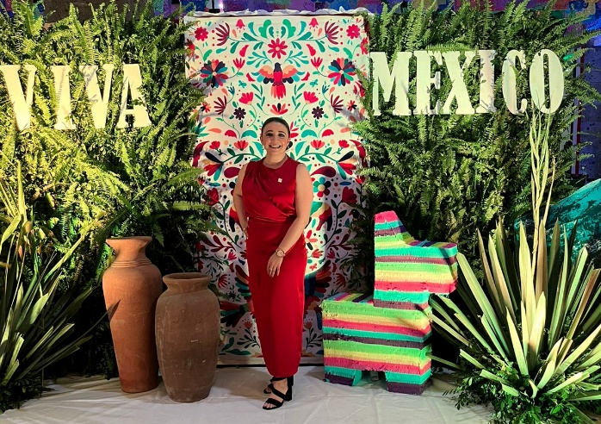

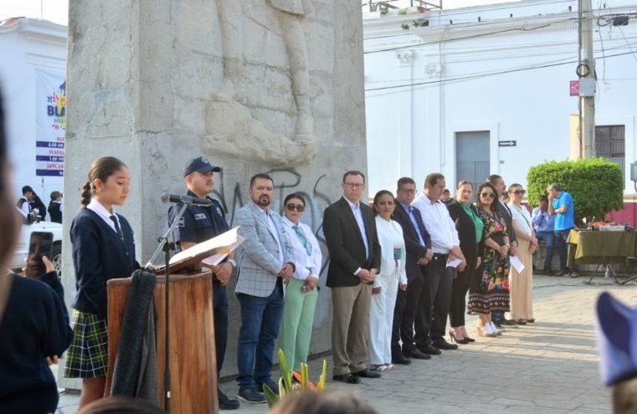
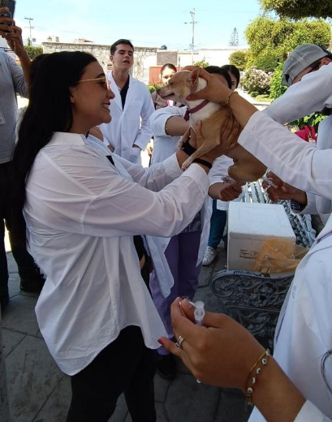

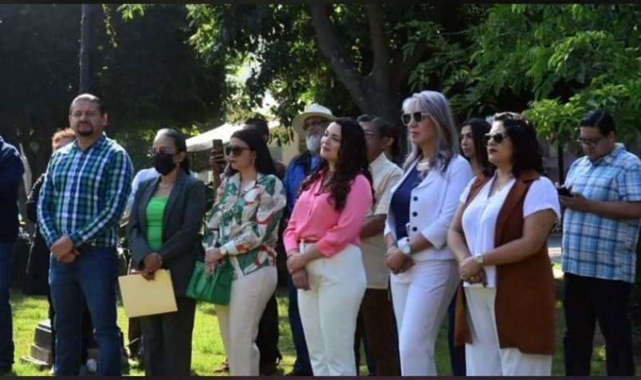
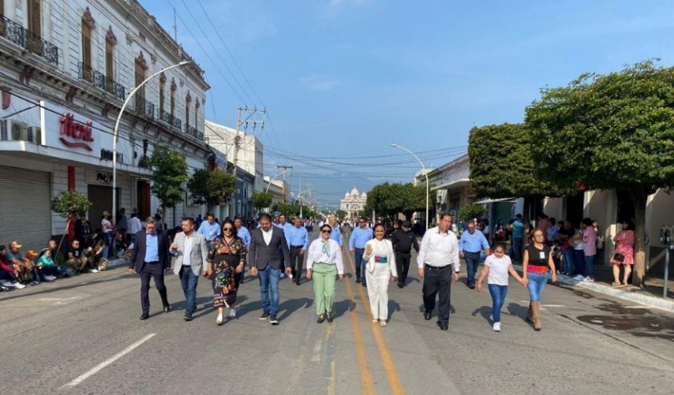

A T E N T A M E N T E
“2023, AÑO DE LA ATENCIÓN INTEGRAL A NIÑAS, NIÑOS Y ADOLESCENTES CON CÁNCER EN JALISCO”
“2023, AÑO DEL CINCUENTA ANIVERSARIO DEL INSTITUTO TECNOLÓGICO DE CIUDAD GUZMÁN”

Ciudad Guzmán, Municipio de Zapotlán el Grande, Jalisco; diciembre del año 2023.

LIC. DIANA LAURA ORTEGA PALAFOX
Regidora del Ayuntamiento de Zapotlán el Grande, Jalisco.

